UNIVERSIDAD NACIONAL AUTÓNOMA DE MÉXICO

FACULTAD DE INGENIERÍA

DIVISIÓN DE INGENIERÍA EN CIENCIAS DE LA TIERRA

ASESORÍA A LA PEQUEÑA MINERÍA: CONFLICTO DE LÍMITES DE CONCESIÓN EN EL CASO MINA AMPLIACIÓN N° 1 LA ESPERANZA, UBICADA EN EL MUNICIPIO DE SAN JOAQUÍN, QUERÉTARO
PRESENTA:
GUILLERMO SÁNCHEZ ORTÍZ
TESINA PROFESIONAL
PARA OBTENER EL TITULO DE
INGENIERO DE MINAS Y METALURGISTA
DIRECTOR DE TESINA:
ING. MAURICIO MAZARI HIRIART
MÉXICO D.F., 2014

A mis padres y tíos Cata y Carlos.

Resumen 7
1. Introducción 8
1.1 La Pequeña minería en México 8
1.2 Pequeña minería del mercurio 8
1.3 Caso San Joaquín 9
1.4 Problemática 9
1.5 Objetivo 10
1.6 Justificación 10
2. Generalidades 13
2.1 Ubicación 13
2.2 Geología 17
2.2.1 Mineralogía y calidad del mineral 17
2.2.2 Tipos de depósito y origen 18
2.2.3 Región San Joaquín 18
2.3 Historial minero 22
2.4 Síntesis geológica 24
2.5 Yacimientos minerales 25
2.6 Producción minera 26
2.7 Mercurio en San Joaquín 26
3. Condiciones de la Mina Ampliación No. 1 La Esperanza 29
3.1 Características del sitio de estudio 29
3.1.2 Acceso 29
3.1.2 Clima 31
3.1.3 Topografía 32
3.1.4 Aspectos bióticos 34
3.1.5 Vegetación 35
3.1.6 Medio socioeconómico 36
3.2 Mina Ampliación No. 1 La Esperanza 40
3.2.1 Concesión Minera Ampliación No. 1 La Esperanza 40
3.2.2 Sistema de minado 42
3.2.3 Beneficio 43
3.3 Potencial y perspectivas 43
3.4 Problemas de las colindancias y planteamiento para su resolución 44
4. Legislación Minera Vigente 46
4.1 Ley Minera con respecto a las concesiones. 46
4.2 Definiciones del reglamento de la Ley Minera 47
4.2.1 Definiciones del Manual de Servicios Públicos en Materia Minera 48
4.3 Peritajes 50
4.4 Disposiciones del Manual de Servicios Públicos en Materia Minera 51
5. Trabajos realizados para delimitar los lotes 54
5.1 Estrategia de trabajo 54
5.2 Ubicación de los lotes 54
5.3 Verificación de las coordenadas del Punto de Partida (PP) 55
5.4 Levantamiento topográfico 56
5.5 Trabajo de gabinete 62
6. Resolución De La Problemática 64
7. Conclusiones 71
8. Referencias 73
9. ANEXOS 75
I. Bitácora de viajes a San Joaquín. 75
Primer reconocimiento 75
Segundo reconocimiento 75
Tercer reconocimiento 84
Cuarto reconocimiento 84
Quinto reconocimiento 85
II. Investigación realizada en la Dirección General de Minas 86
III. Breve manual de operación de la estación total 88
IV. Carta Geológica Pachuca F14-11 SGM 92

ÍNDICE DE FIGURAS
Figura 2-1 Mapa carretero a San Joaquín (Google Maps) 14
Figura 2-2 Mapa San Joaquín y mina Ampliación La Esperanza (Google Earth) 15
Figura 2-3 Ubicación de Minas en San Joaquín Fuente: Servicio Geológico Mexicano Geoinfomex 15
Figura 2-4 Ubicación de Mina Esperanza Fuente: Servicio Geológico Mexicano Geoinfomex 16
Figura 2-5 Vista Satelital de la Concesión Ampliación No.1 La Esperanza (Google Earth) 16
Figura 2-6 Vista Satelital ampliada de las Concesiones (Google Earth) 17
Figura 2-7 Cinabrio cristalino (Ronald Louis Bonewitz et. Al. 2012) 18
Figura 2-8 Carta Geológica del Distrito Minero Calabacillas (Consejo de Recursos Minerales) 20
Figura 2-9 Carta Geológica Distrito Minero Santo Entierro-San Juan Nepomuceno (Consejo de Recursos Minerales) 21
Figura 2-10 Sección Carta Geológica Pachuca F14-11 Fuente: SGM 25
Figura 2-11 Grafico histórico de precios del mercurio Fuente: Metalprices.com 27
Figura 2-12 Tabla de precios del Mercurio en Pesos/frasco Fuente: MetalPrices.com 28
Figura 3-1 Principales vías de acceso (MIA-R 2012) 30
Figura 3-2 Mapa de ruta Fuente: SCT 31
Figura 3-3 Ruta del Sur del Distrito Federal al municipio de San Joaquín, Querétaro.(SCT) Fuente: Secretaria de Comunicaciones y Transportes 31
Figura 3-4 Topografía (MIA-R 2012) 33
Figura 3-5 Pendiente (MIA-R 2012) 34
Figura 3-6 Suelo y Vegetación (MIA-R 2012) 35
Figura 3-7 Vista Satelital Ampliada de la Concesión Ampliación No. 1 La Esperanza (Google Earth) 42
Figura 3-8 Lado de conflicto (7-8) 45
Figura 4-1 Perímetros de Concesión 46
Figura 5-1 Foto del peritaje mostrando Mojonera P.P.D. AMPLIACION No.1 LA ESPERANZA 56
Figura 5-2 Instalación de batería (Pentax V-200 Quick Reference Guide) 57
Figura 5-3 Vista Pantalla Modo Topo Express (Pentax V-200 Quick Reference Guide) 58
Figura 5-4 Vista de ET desde el patio de la mina. 60
Figura 5-5 Vegetación que afecta la visibilidad de la Estación Total 61
Figura 5-6 Ventana de layers en Autocad 63
Figura 6-1 Poligonal Levantamiento Topográfico 65
Figura 6-2 Análisis del Levantamiento Topográfico en SIG 66
Figura 6-3 Puntos recabados durante el quinto reconocimiento 67
Figura 6-4 Recorrido del levantamiento (Google Earth) 68
Figura 6-5 Punto de inicio PPD (PC 6135) 69
Figura 6-6 Estadal con prisma y visibilidad optima 70
Figura 9-1 Datos del GPS de concesiones aledañas. 77
Figura 9-2 Recorrido del PP0 a interior mina 80
Figura 9-3 Vista del levantamiento y concesión 81
Figura 9-4 Vista de las mojoneras y a la derecha el PC 6135 82
Figura 9-5 Vista alternativa del PC 6135 83
Figura 9-6 Perspectiva Alternativa del PC 6135 84
Figura 9-7 Estación Total en Cuarto Reconocimiento 85
Figura 9-8 Estación Total Pentax V-227N (Pentax V-200 Quick Reference Guide) 88
Figura 9-9 Especificaciones de la Estación Total (PENTAX 2006 - SURVEY/01/10/06) 89
Figura 9-10 Carta Geológica Pachuca (SGM) (Geoinfomex) 92

ÍNDICE DE TABLAS
Tabla 3-1 Climas (Manifestación de Impacto Ambiental, Modalidad Regional, Actividad Minera en los Municipios de San Joaquín y Cadereyta de Montes en el Estado de Querétaro. Enero 2012.) 32
Tabla 3-2 Altitudes 33
Tabla 3-3 Minas y Poblaciones 36
Tabla 3-4 Localidades de influencia. 38
Tabla 3-5 Coordenadas Mina Esperanza 42
Tabla 3-6 Minas del Distrito Calabacillas (MIA-R 2012) 44
Tabla 3-7 Leyes de Hg del Dto. Calabacillas (MIA-R 2012) 44
Tabla 6-1 Datos recabados 64
Tabla 9-1 Puntos obtenidos 4to. Reconocimiento 85

Resumen

Los pequeños mineros en México entre muchas carencias que tienen, no cuentan con los recursos técnicos para la resolución de problemáticas que perjudican la continuidad de su operación.
La situación actual tiene en el olvido y desprotegido al pequeño minero y las tendencias legislativas no se ven en una dirección que los proteja.
El trabajo realizado en la mina Ampliación no. 1 La Esperanza tiene como objetivo proporcionarles las facilidades para resolver su problemática. Esta consiste en un conflicto de colindancias entre dos concesiones. La concesión Ampliación no. 1 La Esperanza es acusada de traspasar sus límites del terreno con las obras subterráneas generadas para la explotación y estar invadiendo los de la concesión Esperanza. Esto es un problema común entre los pequeños mineros debido a la corta extensión de sus terrenos y la cercanía de unos con otros.
Los resultados arrojaron que el patio, las obras subterráneas tales como socavón, rampa y subnivel de la mina Ampliación no. 1 La Esperanza se encuentran completamente dentro de la concesión Esperanza.
Aunque los resultados no fueron favorables para los mineros de la concesión Ampliación no. 1 La Esperanza. Con estos, ellos pueden tener las herramientas para tratar de canalizar una solución con su vecino de concesión (Esperanza).
Con la experiencia anterior, se puede plantear el generar un vínculo entre las Universidades, instituciones gubernamentales y los pequeños mineros. Así las instituciones pueden auxiliar con cuestiones técnicas y económicas, las Universidades aportando el personal calificado y las pequeñas mineras además de salir beneficiadas, pueden aportar experiencias profesionales para los alumnos de licenciatura.
Al apoyar reformas legislativas, mayores apoyos económicos y, como en este caso, asesorías que resuelvan puntualmente los problemas de los pequeños mineros, se pueden generar comunidades más competitivas y sostenibles.

Introducción

1.1 La Pequeña minería en México

La minería en México ha sido una actividad de gran importancia que viene desde la obtención de piedras preciosas en las culturas prehispánicas, pasando por la explotación de metales preciosos en la época colonial. Hasta años recientes vienen de una transición paraestatal a transnacional. (Herrera, González, Semo, et. Al. 2004)
La situación actual contrasta con el modelo anterior, en el que el gobierno fungía como dueño y operador de las mineras y cuyos beneficios económicos beneficiaban directamente al país. También sufrían de ser ineficientes y muchas veces trabajaban en números rojos.
Actualmente las empresas transnacionales en conjunto con los esquemas hacendarios, complican que las pequeñas comunidades vean algún beneficio de algún tipo en el corto y mediano plazo. Además de que existe la posibilidad de que el capital que obtengan las empresas extranjeras no sea reinvertido en México. (Sánchez-Salazar, Coll-Hurtado, et. Al. 2002)
Esto demuestra la importancia de atender las necesidades de las pequeñas mineras para generar recursos los cuales beneficien de manera más equitativa a las comunidades, las cuales muchas de ellas se encuentran en situaciones económicas y sociales poco favorables.
El desarrollo de cadenas productivas e industrias aunque sea a pequeña escala es un paso muy importante para el desarrollo de economías competitivas y resistentes a embates de crisis económicas mundiales.
Al implementar políticas, leyes y programas para beneficiar a las pequeñas industrias se generan empleos directos e indirectos a largo plazo además de una infraestructura que sienta las bases para que otras industrias también se desarrollen.

1.2 Pequeña minería del mercurio

A nivel mundial, la extracción de mercurio va a la baja. Esto se debe a que sus usos han disminuido y el impacto ambiental que genera.
Lo mismo sucede en México, solo que en años recientes tuvo un repunte. Debido a un alza en los precios del mercurio.
La Agencia Ambiental de la ONU está trabajando en un nuevo tratado que planea eliminar de manera gradual el uso de mercurio en todas las actividades tanto mineras como industriales. Se prevén eliminar las emisiones del mercurio de cualquier lugar entre el año 2025 y 2050. (Reforma, Associated Press, 18 Octubre 2013)
Se sigue explotando principalmente en China, Europa, Estados Unidos y México, entre otros. Donde sus principales usos siguen siendo la amalgamación para recuperar oro y plata, la fabricación de municiones. Anteriormente se utilizaba para la fabricación de termómetro, barómetros, aparatos científicos y eléctricos, fabricación de espejos, generadores de energía y pinturas para barcos. (Dana-Hurlbut et. Al. 1960)
En México la mayor parte se explota este elemento de manera artesanal, en pequeñas cantidades lo que genera la problemática de regular y estandarizar sus sistemas de operación. Además de los daños al medio ambiente y a la salud por malas prácticas de operación.

1.3 Caso San Joaquín

El caso de San Joaquín no es diferente a la situación mundial. Son pequeñas minas que se explotan de manera artesanal con un mínimo de mecanización. Es una zona que lleva en el ámbito minero desde épocas prehispánicas por lo que su situación de reservas minerales ha ido decreciendo. Ya no tiene el esplendor que tuvo en los años sesenta que fue su etapa más productiva.
Actualmente tiene un nuevo auge por el incremento en los precios del mercurio. La zona es muy diversa en cuanto a mineralización del cinabrio y varia en leyes. Debido al bolseamiento que presenta su mineralización se complica la continuidad de la producción.
Por el auge de los años sesenta se dieron varias concesiones que varían de extensión y también unas muy próximas con otras. Por lo que se da a lugar una seria de conflictos y controversias en cuanto los límites de los predios.

1.4 Problemática

Las concesiones se otorgan previas a un peritaje realizado por personal avalado por las dependencias correspondientes. Por lo que en teoría deben tener bien delimitado sus límites, estableciendo puntos de referencia como mojoneras, fichas, sitios de interés, accidentes topográficos, etc.
Todo esto es con el fin de evitar al mínimo conflictos entre concesionarios y que respeten entre ellos los límites de sus respectivas propiedades.
Los inconvenientes se presentan en este caso ya que lo pequeño de la operación y el tipo de mineralización no permiten tener actualizados los avances. Por lo mismo se pueden perder en referencia a los límites de la concesión establecidos en la superficie.

En la mina Ampliación No. 1 La Esperanza ubicada en el municipio de San Joaquín en el estado de Querétaro. La explotación del cinabrio y la recuperación del mercurio es la operación principal. Se explota el yacimiento subterráneamente mediante explosivos y se sigue el rumbo de la veta para las obras como túneles, socavón, rampas y subniveles. La recuperación se realiza mediante hornos de retorta los cuales al calentarse el mineral, precipita el mercurio.
Es una operación pequeña en la que laboraban menos de 10 personas. El conflicto de las concesiones tiene las operaciones detenidas.
La zona de conflicto subterránea se encuentra en que la rampa que lleva a un subnivel, supuestamente ubicada al norte de los límites de la concesión que posiblemente este rebasando las demarcaciones del otro predio. Lo anterior surge de una denuncia de la concesión aledaña (Esperanza) ubicada al norte de la concesión Ampliación no. 1 La Esperanza.

La problemática es legal, ya que es una situación que se refiere a las colindancias de una concesión con otra (Esperanza). Este tipo de problemas es común que se presenten entre los pequeños mineros en zonas donde hay muchas concesiones colindantes. El origen del problema se da por la imprecisión que hay en transportar las coordenadas geográficas a partir del punto de referencia y debido a que se hace poca topografía para el control de obras.

1.5 Objetivo

El objetivo de este trabajo es otorgarles las facilidades a los pequeños mineros de la mina Ampliación no. 1 la Esperanza de resolver una problemática legal sencilla que tiene detenida las operaciones y por lo tanto una de sus fuentes de ingresos principales.

1.6 Justificación

En México como en muchos otros países más de la mitad del PIB proviene de las pequeñas y medianas empresas, convirtiéndolas en la parte medular de la economía nacional.
Pero esto no se ve reflejado en el sector minero, ya que la mayoría del mercado es abarcado por grandes empresas nacionales y trasnacionales. Lo que resulta en una repartición de bienes desproporcionada. La pequeña minería solo representa el 2.9% según datos del año 2000 realizados por CEC del ITAM.
Actualmente la legislación no promueve de manera sustancial a la pequeña minería, ya que solo genera apoyos económicos mediante el FIFOMI con cantidades inferiores a las necesidades que requiere la apertura de un proyecto minero. (López, Eslava, et. Al. 2011)
Por ejemplo entre Septiembre de 2010 y Agosto de 2011, los apoyos otorgados por el Gobierno Federal para la exploración de la pequeña y mediana minería, alcanzaron solo 6.5 millones de pesos lo cual es muy contrastante con las grandes cantidades que se invirtieron por parte del sector privado nacional y extranjero (según datos del CESOP presentados ante la LXI Legislatura entre 2009 y 2010 la industria minera genero divisas por más de 15,000 millones de dólares).
La ley minera señala en su artículo 7, párrafo 2 que la Secretaria de Economía debe de elaborar y dar seguimiento al programa sectorial en materia minera y coordinar la elaboración y evaluación, así como dar seguimiento a los programas institucionales, regionales y especiales de fomento a la pequeña y mediana minería y al sector social;
En el artículo 7 estipula que la Secretaría de Economía formulará los programas de fomento a la pequeña y mediana minería y al sector social, señalados en la fracción II del artículo anterior, y coordinará las acciones necesarias para su ejecución.

El Servicio Geológico Mexicano tendrá como una de sus funciones mencionadas en la Ley Minera en el artículo 9, en el séptimo párrafo: Dar a la pequeña y mediana minería, y al sector social, asesoría técnica en materia de evaluación de depósitos minerales, procesos metalúrgicos y análisis físico-químicos de muestras de minerales, para su aprovechamiento;
El Reglamento de la Ley Minera en su tercer capítulo habla acerca del fomento a la pequeña y mediana minería mediante una serie de programas y que medidas deben precisar en el caso de las otorgaciones de créditos otorgados o descontados por el Fideicomiso de Fomento Minero; que medidas de descentralización y simplificación administrativas adoptaran tanto el Servicio Geológico Mexicano como el Fideicomiso de Fomento Minero.

Las limitaciones que tienen los pequeños mineros para acceder a la asesoría del Servicio Geológico Mexicano son el desconocimiento de la legislación.
La marginación de algunas comunidades las cuales son de difícil acceso debido a la falta de las vías de comunicación necesarias.
El rezago tecnológico por el cual no puedan ser capaces de cumplir algunos trámites requeridos tanto por el SGM o el FIFOMI.

La situación actual tiene en el olvido y desprotegido al pequeño minero y las tendencias legislativas no se ven en una dirección que los proteja. Las últimas reformas propuestas van encaminadas a la desaparición de pequeñas minas como en el caso de carbón, al promover iniciativas que prohíben la extracción con tiros verticales.
Según datos de la Naciones Unidas en México solo se promueve la pequeña minería al obligar a las plantas metalúrgicas a procesar ciertas cantidades de concentrado proveniente de los pequeños y medianos mineros.
Al apoyar reformas legislativas, mayores apoyos económicos y en este caso asesorías que resuelvan puntualmente los problemas de los pequeños mineros, se pueden generar comunidades más competitivas y sostenibles.
En las instituciones educativas como la UNAM, se tiene la capacidad y los conocimientos de brindar el apoyo a los pequeños mineros a fin de incentivar su crecimiento mediante la resolución de sus problemas.

Generalidades

2.1 Ubicación

La mina ampliación la Esperanza se encuentra en la localidad de Azogues, en la región de San Joaquín, Querétaro. Pertenece al distrito minero de Calabacillas. Su mojonera de referencia es el Punto de Control (PC) 6135. (Figura 2-5)

Esta localizado a 93 km. al norte de la ciudad de Querétaro; su acceso es por la carretera federal no. 120 y en el km. 80, hay una desviación hacia San Joaquín. (Figuras 2-1, 2-2)
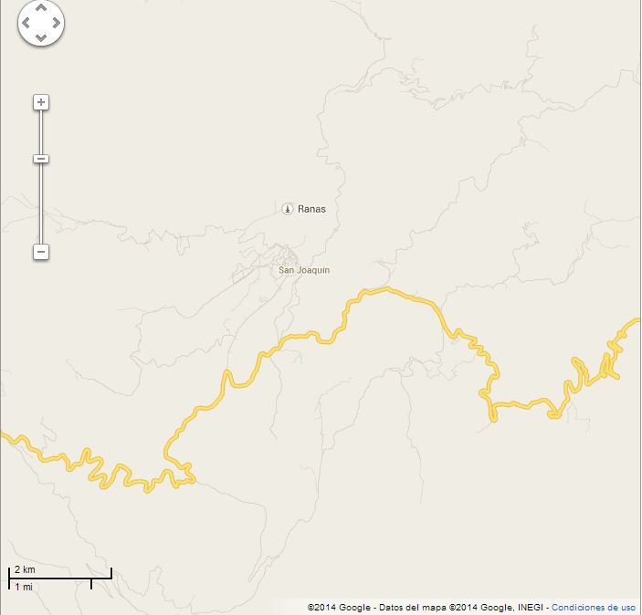
Mina Ampliación no. 1 La Esperanza
N
San Joaquín
Figura 2-1 Mapa carretero a San Joaquín (Google Maps)

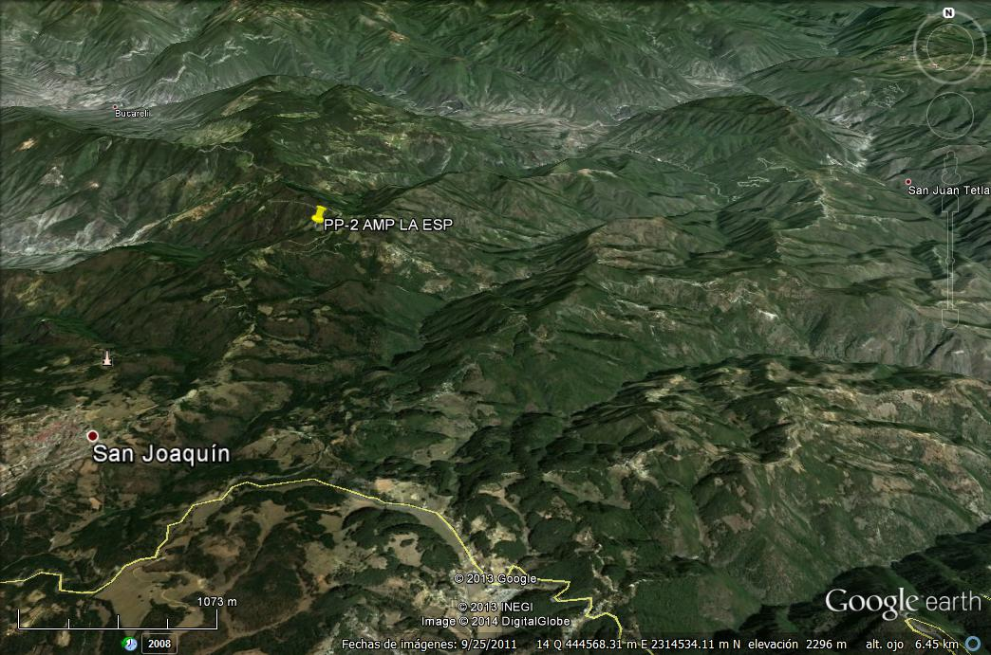
Figura 2-2 Mapa San Joaquín y mina Ampliación La Esperanza (Google Earth)

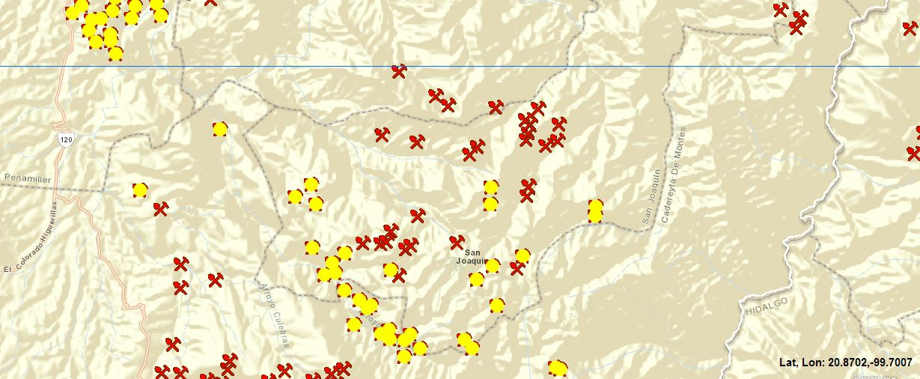
Figura 2-3 Ubicación de Minas en San Joaquín Fuente: Servicio Geológico Mexicano Geoinfomex

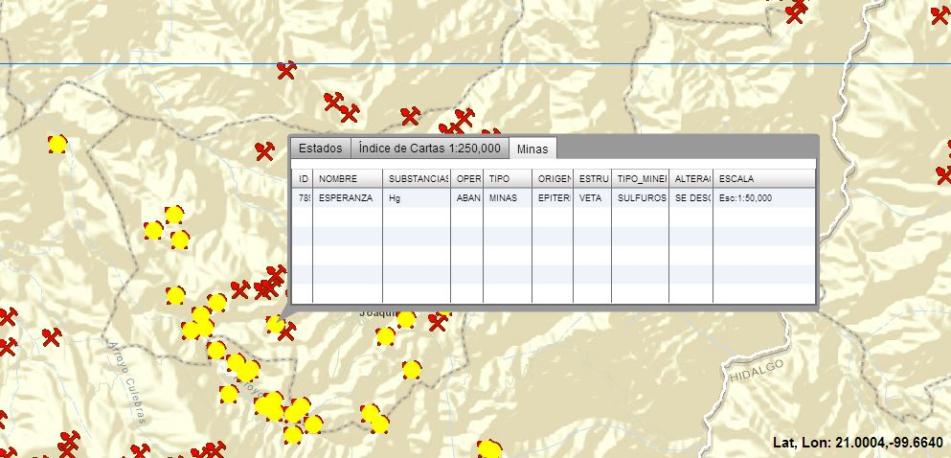
Figura 2-4 Ubicación de Mina Esperanza Fuente: Servicio Geológico Mexicano Geoinfomex
Como se muestra en las figuras 2-3 y 2-4 la región de San Joaquín en donde se ubican las minas Esperanza y Ampliación Esperanza están rodeadas de minas y proyectos de exploración (marcadas por el circulo en amarillo los proyectos y el símbolo de pico y pala en rojo las minas).
En las figuras 2-5 y 2-6 se puede apreciar el perímetro de las dos concesiones (Esperanza en azul y Ampliación Esperanza en amarillo) y la topografía que las rodea.
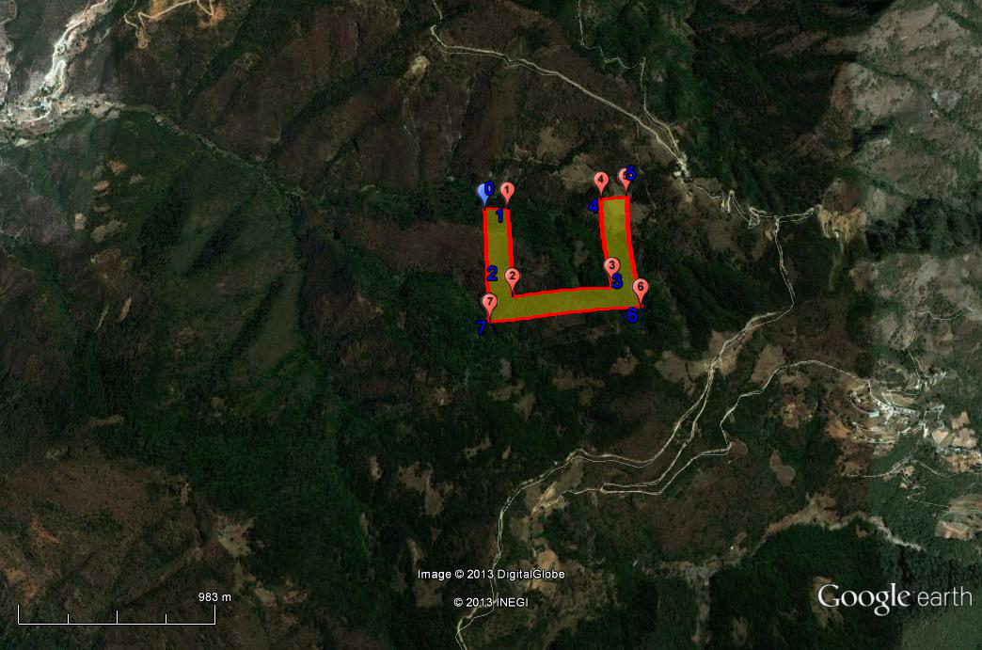
Lote Ampliación No. 1 La Esperanza
Lote Esperanza
Figura 2-5 Vista Satelital de la Concesión Ampliación No.1 La Esperanza (Google Earth)

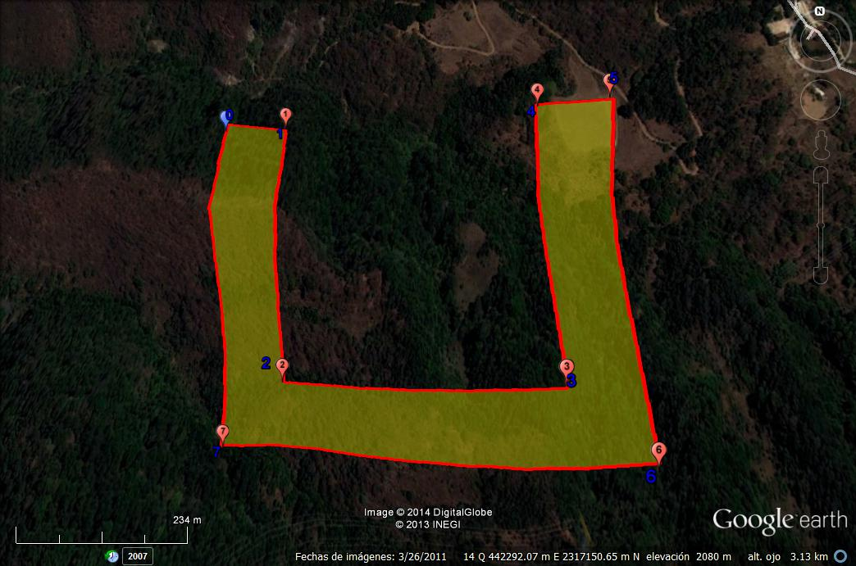
Lote Esperanza
Lote Ampliación No. 1 La Esperanza
PC 6135
Figura 2-6 Vista Satelital ampliada de las Concesiones (Google Earth)

2.2 Geología

2.2.1 Mineralogía y calidad del mineral
Las menas comerciales del mercurio son: cinabrio (figura 2-7), metacinabarita, calomelano y algo de mercurio nativo. La riqueza de las menas oscila entre 0.3 y 8 por ciento.
El cinabrio es un sulfuro de mercurio. Toma su nombre del Persa zinijifrah y el árabe zinjafr que significan “sangre de dragón”. Su color es escarlata brilloso a rojo grisáceo profundo. Es la mayor fuente de mercurio. Los cristales son poco comunes pero cuando ocurren son romboidales, tabulares o prismáticos. Se da usualmente de forma masiva o en agregados granulares o algunas veces en recubrimientos talcosos.
El cinabrio se encuentra comúnmente con otros minerales tales como la estibinita, pirita y marcasita en vetillas cercanas a rocas volcánicas recientes.
También se encuentra alrededor de aguas termales. Se cree que el cinabrio fue minado y usado en Egipto en los comienzos del segundo milenio a.c. Ha sido minado por lo menos 2,000 años en Almadén, España. Este sitio aun contiene excelentes cristales. (Ronald Louis Bonewitz et. Al. 2012)
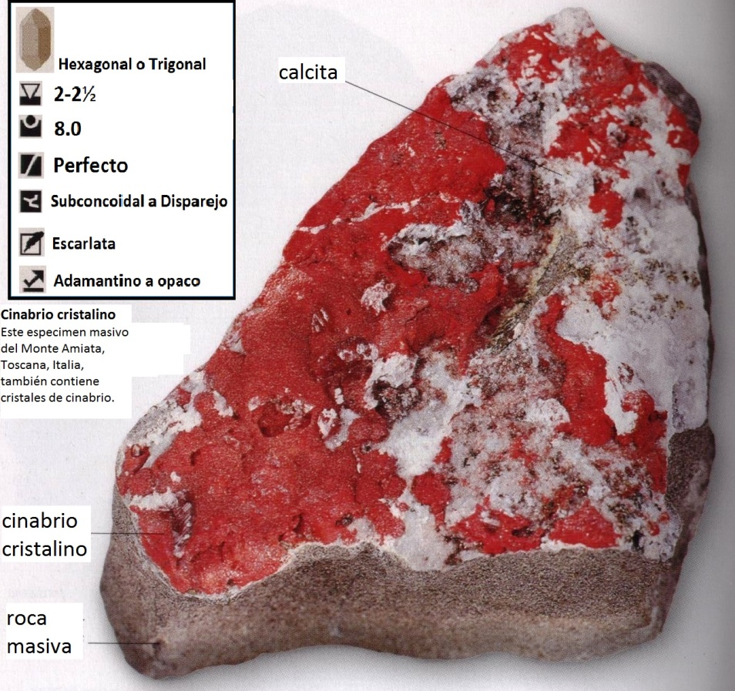
Figura 2-7 Cinabrio cristalino (Ronald Louis Bonewitz et. Al. 2012)
El mercurio se extrae fácilmente por volatilización, y el vapor se condensa en líquido en los tubos de enfriamiento, desde los cuales pasa a recipientes colectores. Entonces se le embotella, para expedirlo al mercado, en frascos de acero que contienen 76 libras (34.5 kg.). Debido a la sencilla metalurgia, pueden ser explotados los minerales de bajo grado. (Alan M. Bateman, et. Al 1957)

2.2.2 Tipos de depósito y origen
Todos los depósitos de mercurio se formaron a partir de soluciones hidrotermales a temperaturas relativamente bajas. Los principales tipos de depósitos son: depósitos de reemplazamiento, Almaden (España); filones de fisura, monte Amiata (Italia); rellenos de brecha, Idria y monte Amiata (Italia); stockworks, Nueva Idria y Nuevo Almaden (California); rellenos de espacio poroso, Idria (Italia); los depósitos de mercurio pueden presentarse en cualquier clase de roca que haya sido fracturada, con lo que se permita la entrada de soluciones. Dichos depósitos están asociados al vulcanismo terciario tardío. (Dana-Hurlbut, et. Al. 1960)

2.2.3 Región San Joaquín
Se encuentra al noreste de la ciudad de Querétaro a 90 km. en línea recta (figura 2-8).
En ella afloran rocas mesozoicas cuya base está representada por calizas-arcillosas, lutitas, filitas, areniscas y conglomerados de la Formación Las Trancas, sobre la que descansa en concordancia la Caliza El Doctor en sus cuatro facies, las cuales a su vez son cubiertas concordantemente por la formación arcillosa Soyatal-Mezcala; dicha secuencia sedimentaria fue intrusionada por un stock granodioritico del que se desprendieron diques a los que está ligada la mineralización.
De los distritos minerales más importantes en cuanto a minerales metálicos es Maconi.
Otra mina importante fue San Juan Nepomuceno (Figura 2-9). En cuanto a minerales de mercurio esta región fue la que mayor cantidad de este mineral produjo, siendo las minas más importantes Calabacillas, La Maravilla, La Lana, La Fe, La Barranca, Esperanza Y El Otatal. (Consejo de Recursos Minerales, et. Al. 1992)
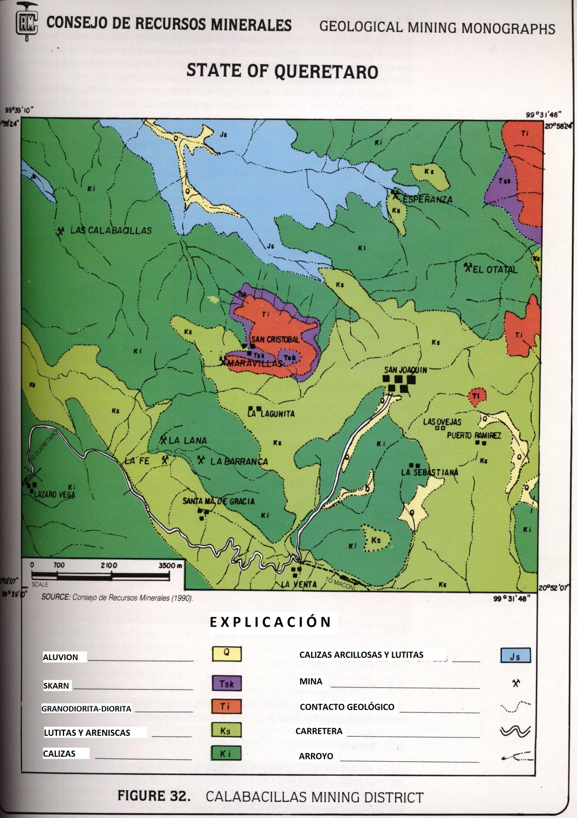
Figura 2-8 Carta Geológica del Distrito Minero Calabacillas (Consejo de Recursos Minerales)

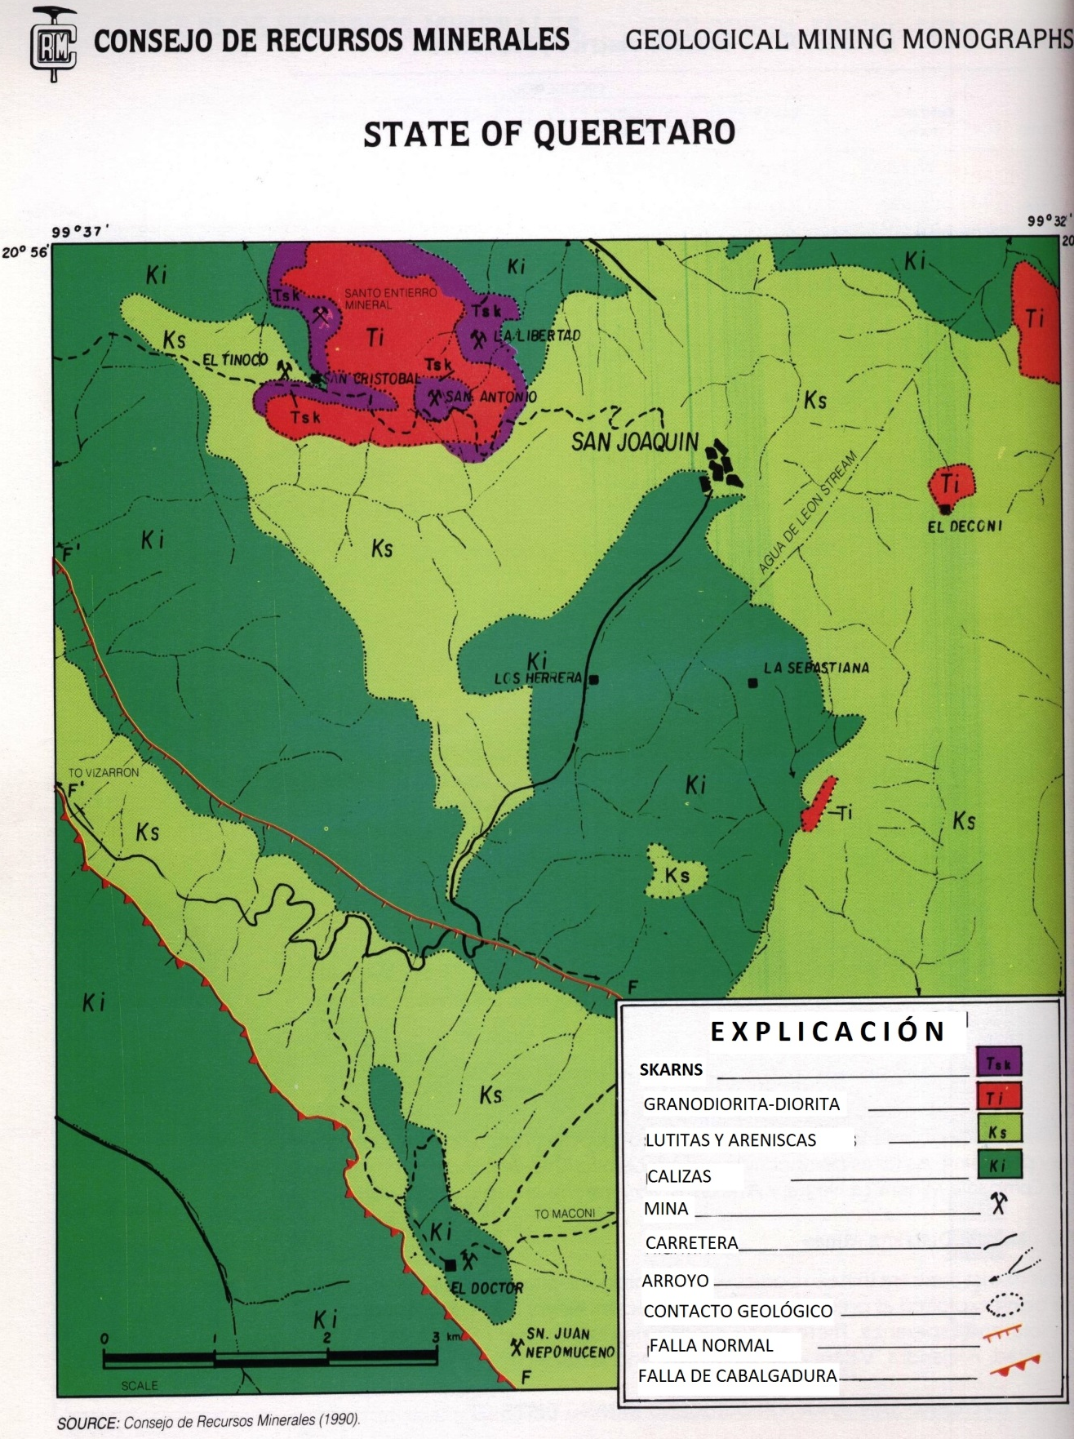
Figura 2-9 Carta Geológica Distrito Minero Santo Entierro-San Juan Nepomuceno (Consejo de Recursos Minerales)

2.3 Historial minero

Gracias a estudios arqueológicos se considera que la explotación del cinabrio comenzó en el siglo X A.C. Se utilizaba para usos decorativos y rituales; por el tamaño de las minas se llegó a la conclusión de que hubo una intensa explotación que continuo hasta el siglo VII A.C.
Antes de la llegada de los Españoles, la Sierra Gorda de Querétaro estuvo poblada por grupos Otomíes, Chichimecas, Jonaces y Pames. La extensión de la conquista española alcanzó el territorio ocupado por aquellos grupos; obligándolos a lo que hoy se conoce como la “Guerra Chichimeca”.
En ésta, los grupos Otomíes fueron rápidamente controlados, mientras que los Pames subsistieron en pequeños núcleos al norte del estado; en tanto que los Jonaces fueron sometidos por medio de las campañas militares que realizaron los españoles en la región.
La fundación de San Joaquín, se debe a Jerónimo de Labra (el viejo) y al padre Ochoa, quienes llegaron a un lugar llamado Ranas, en donde se encontraban asentadas cuatro cuadrillas de indios chichimecas, y ahí estableció la misión de San Nicolás de Tolentino, el 13 de noviembre de 1682.
La segunda fundación fue el 30 de diciembre de 1722, cuando el virrey don Juan de Acuña, Marqués de Casa Fuerte, dispuso premiar a un cuerpo de milicianos que a sus expensas organizaron persecuciones en contra de los chichimecas que defendían su territorio. Los milicianos recibieron tierras realengas ubicadas en Ranas y el primer reparto tuvo lugar el 7 de agosto de 1724.
Los antepasados procedieron a enterrar sus centros ceremoniales religiosos para que no fueran violados y durante 227 años no existió dominio directo de los españoles sobre la Sierra Gorda, y mucho menos sobre esta tierra, ya que era uno de los rincones más aislados de la jurisdicción de Cadereyta, al grado que ni siquiera era mencionado en ninguno de los mapas de la época colonial.
En el siglo XIX se sucedió la tercera fundación, sobre la cual se conforma lo que hoy es San Joaquín; misma que tuvo lugar el 16 de agosto de 1806 por familias mestizas que llegaron a la región atraídos por el gran auge de la minería; quedando avecindados en esta tierra familias como, los Martínez y Ledesma que vinieron de Valladolid, hoy Morelia. Del mismo modo, los Torres Acosta, de Alaquines, San Luís Potosí; los Visuett, de Nueva Santander, hoy Tamaulipas; los Jiménez del estado de Guanajuato; los Camacho de Tecozautla, Hidalgo; los Flores, del Palmar, Cadereyta; y los Herrera de Vizarrón.
La primera vez que se nombró a esta tierra fue en un mapa elaborado para mostrar la Diócesis de Querétaro, en el año de 1864, en el que aparece el nombre de Ranas y poco más abajo un letrero que indica “La Ciudad”.
En el periodo del C. Ernesto Perrusquía, gobernador durante el periodo del 30 de julio de 1917 al 12 de octubre de 1919, decretó que el pueblo fuera elevado a categoría de congregación de San Joaquín de las Ranas; recibiendo el nombre del mineral de San Joaquín, debido a la gran actividad minera que se registró en esa época.
El 6 de mayo de 1941, bajo el gobierno estatal del C. Noradino Rubio Ortíz, y siendo presidente de la junta municipal de administración civil el C. Álvaro Vega Maldonado, San Joaquín recibió la categoría de municipio.
El nombre de San Joaquín aparece en la lista de las municipalidades que fue publicada en el Diario Oficial “La Sombra de Arteaga” con motivo de la publicación de un decreto de ley aprobado por la XXXII legislatura y promulgado por el gobernador C. Noradino Rubio Ortiz, el 3 de julio de 1941, en el cual se establecen las 18 municipalidades del estado, y de este municipio dice San Joaquín, la Villa de su nombre con sus barrios y subdelegaciones, dependientes directamente de la presidencia municipal; dándose la creación del municipio de San Joaquín por la segregación del municipio de Cadereyta de Montes.
San Joaquín es un municipio que ha tenido grandes avances para adecuarse a las transformaciones que día con día se dan en todo el país, por lo que es un pueblo progresista que cuenta con todos los servicios y con el apoyo de sus autoridades y de su gente.
Para el caso de Cadereyta, a finales del siglo XVI la región del Semidesierto y el Cerro Gordo -después llamado por extensión Sierra Gorda- y que estuvieron habitadas por indígenas seminómadas conocidos como Chichimecos Jonaces, fueron agregadas a la Provincia de Xilotepec y Huichapan, gracias al descubrimiento de las minas de Maconí.
En 1599 se descubrieron las minas de Escanela dentro de la Sierra Gorda, y hacia 1609 se erigieron en una Alcaldía mayor, separándose de las minas de Xichú en una zona habitada por indios Chichimecas Pames que fueron congregados en la misión de Jalpan, y quedando las minas de Maconí como jurisdicción de Huichapan.
En 1614 y 1617 el gobierno virreinal de la Nueva España concedió diferentes mercedes de tierras al pie del Cerro Gordo, sobre los caminos que iban de los pueblos de Huichapan y Tecozautla hacia el pueblo de San Pedro Tolimán y las minas de Maconí y Escanela, ubicadas en el valle de Maya, en los sitios de Las Tetillas, el Cuaxití, Las Aguas, Detigá, Mintehé, El Palmar, Textá, el Cerro Pelado y La Yerbabuena, sujetos a la Provincia de Xilotepec.
Ante la presencia de los españoles en su territorio, los indios chichimecos continuamente se pusieron en guerra oponiéndose a la ocupación de tierras y minas en el valle de Maya y en las minas de Maconí, Extremadura y San Juan Tétla, lo que motivó intensas campañas de pacificación emprendidas por militares y religiosos misioneros Franciscanos provenientes de Tecozautla y Huichapan.
Con esta intención, en 1639 el Virrey Lope Diez de Armendáriz, Marqués de Cadereyta, apoyó la pacificación y congregación de los indígenas a cargo del Capitán Alonso de Tovar Guzmán.
Con esta campaña, el 29 de junio de 1640 Alonso de Tovar Guzmán fundó una villa de españoles nombrada Cadereyta, en memoria del Virrey Marqués de Cadereyta, principal patrocinador de la empresa. El Capitán Alonso de Tovar Guzmán encabezó un grupo de colonos españoles e indígenas provenientes de la Provincia de Xilotepec y Huichapan, y cuyo acto sirvió para integrar la región del Cerro Gordo y minas de Maconí al sistema de gobierno virreinal durante los siglos XVII y XVIII.
En 1740 el colegio franciscano de San Fernando de México fundó la nueva misión de San José Vizarrón para atender a los indios Chichimecos que quedaban dispersos en la sierra y las estancias de españoles, y una nueva dinámica vino a poner de manifiesto el poblamiento y explotación minera de la Sierra Gorda.
La misión de Pacula fue entregada a los Franciscanos del Colegio de Pachuca y se llevó a cabo la reorganización de la misión de Jalpan. El Coronel Escandón fundó las nuevas misiones de Concá, Landa, Tancoyol y Tilaco que puso bajo el cuidado de los Franciscanos de San Fernando, y con ello la Sierra Gorda se integró formalmente al gobierno español de la villa de Cadereyta. Nuevos reales de minas fueron explotados en Río Blanco, El Doctor, San Cristóbal y San José del Pinal, entre otros, que trajeron bonanza económica a toda la región.
Algunas de las haciendas que se fundaron en Cadereyta durante el Virreinato fueron El Ciervo, La Nopalera, Las Aguas, Zituní, San Nicolás del Monte, etc., las que durante la segunda mitad del siglo XVIII y junto con los reales de minas, dieron auge económico a la Villa de Cadereyta.
En los sesenta, este distrito tuvo un auge de mercurio, que lo volvió el estado con mayor producción de este metal a nivel nacional.
La bonanza del mercurio, coloco a Querétaro como primer productor nacional, siendo San Joaquín, Peña Miller y Pinal de Amoles los principales productores; se estima que la producción mensual fue de 4 000 frascos (140 toneladas), que en el mercado internacional se cotizaba entre 550 y 600 dólares por frasco. Entre los años de 1970 a 1974 se tiene registrada una producción de 3,712 toneladas de mercurio. (Manifestación de Impacto Ambiental, Modalidad Regional, Actividad Minera en los Municipios de San Joaquín y Cadereyta de Montes en el Estado de Querétaro. Enero 2012.)

2.4 Síntesis geológica

El ambiente geológico está constituido en su base por una alternancia de calizas, lutitas carbonosas y grauvacas en capas delgadas, del Jurásico Superior-Cretácico inferior que se conoce como Formación Las Trancas, concordantemente suprayace la Caliza El Doctor en sus cuatro facies que son: La Negra, San Joaquín, Socavón y Cerro Ladrón del Cretácico Inferior- Medio, concordantemente descansa una alternancia rítmica de margas, calizas y lutitas de la Formación Soyatal-Mezcala del Cretácico Superior; finalmente se tienen stocks de granodioritas-dioritas que intrusionan a la secuencia sedimentaria antes descrita, ocasionando en su contacto una aureola de metamorfismo. (Manifestación de Impacto Ambiental, Modalidad Regional, Actividad Minera en los Municipios de San Joaquín y Cadereyta de Montes en el Estado de Querétaro. Enero 2012.)

2.5 Yacimientos minerales

En este distrito la mineralización ocurre predominantemente en las calizas el Doctor, menos común es en la formación arcillosa Soyatal-Mezcala. Esta relleno fracturas y fallas de rumbo NW40° con buzamientos de 70° SW; cuando el material de falla es poroso, podemos encontrar este mineral en forma diseminada formando bolsadas con un tonelaje atractivo; la longitud de la mineralización en las fracturas es pequeña y va de 10 a 50 m. con espesores de 10 cm. Y en algunos casos de hasta 3 m. (Manifestación de Impacto Ambiental, Modalidad Regional, Actividad Minera en los Municipios de San Joaquín y Cadereyta de Montes en el Estado de Querétaro. Enero 2012.)
Se pueden observar los distintos tipos de yacimientos en la figura 2-10 y más a detalle en la carta geológica en el anexo posterior.
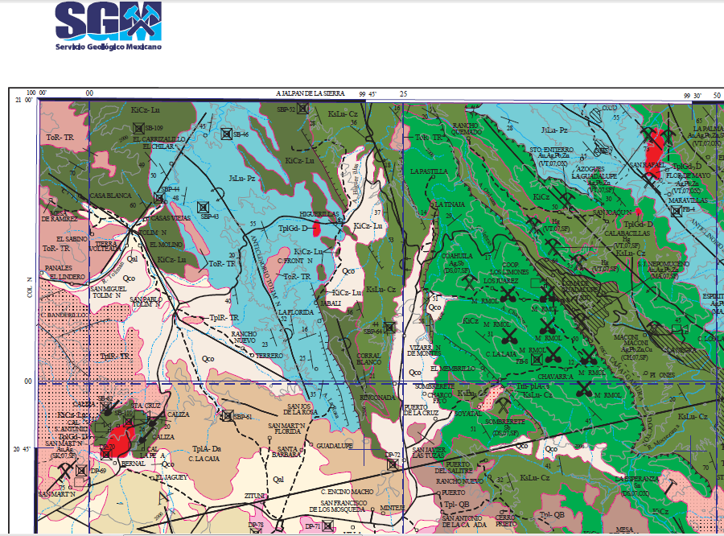
San Joaquín
Figura 2-10 Sección Carta Geológica Pachuca F14-11 Fuente: SGM
(Ver Carta Geológica Pachuca F14-11 en Anexo IV, Figura 9-10)

2.6 Producción minera

Fue un distrito muy importante en la producción de mercurio, pues en él se encuentran las minas más grandes de Querétaro, lamentablemente no existen estadísticas de producción, estando registrados solo 5 años en la Subgerencia de Estudios Económicos del Consejo de Recursos Minerales. (1970-1974)

2.7 Mercurio en San Joaquín

La explotación del mercurio en la región de San Joaquín se remonta a tiempos prehispánicos. En la que las civilizaciones mesoamericanas valoraban mucho sus cualidades metálicas únicas. Su uso en ese entonces era meramente ornamental y ha constituido una fuente fundamental de ingresos para la economía local.
En el Periodo del Clásico fue donde los asentamientos mesoamericanos en la zona de la Sierra Gorda Queretana explotaron el mercurio y estas labores mineras formaban parte importante del sustento económico de estas civilizaciones.
Alcanzo una especialización tecnológica impresionante para su época. Y al mismo tiempo mantenían actividades económicas básicas como la agricultura lo que aseguraba la supervivencia de sus habitantes.
Se establecieron varias comunidades aledañas a las diversas labores mineras que se desarrollaron en la región. Esto es debido a que todas estas obras van a rumbo de veta y que la mineralización de este es en forma de “bolseamientos” por lo que la vida útil de estas obras es limitada. Al agotarse la veta se tenían que trasladar a otro sitio y desarrollar otras obras.
Existen más de dos mil bocaminas en la región todas siguiendo la misma ocurrencia mineral. Esto nos da una idea de la cantidad de mineral explotado y el trabajo que se llevó a cabo desde hace cientos de años.
El auge de la región de San Joaquín fue entre los años 1954 a 1976 en el que llegaron a trabajar más de mil minas. Esto fue una combinación de riqueza mineral y una fuerte demanda impulsada por la carrera armamentista de Estados Unidos durante la década de los sesenta.
La situación actual es contrastante durante la década del 2000 hubo una considerable baja de precios debido a cuestiones ambientales y por ende se dejó de usar en muchas aplicaciones.
Pero para años recientes hubo un aumento en los precios por lo que actualmente alcanza precios por arriba de los $1,100 pesos (figuras 2-11 y 2-12) por kilo cuando en 2012 se pagaban $300 pesos. Esto se vio reflejado en datos del Anuario Económico del estado de Querétaro 2011 donde el metal no aparece en los volúmenes de producción estatal.
Esto ha generado asociaciones ejidales y cooperativas que buscan organizarse y generar un beneficio económico conjunto. Actualmente se ha logrado invertir en proyectos con hornos ecológicos para el beneficio del mercurio y esto ha sido gracias a la unión de los trabajadores y al apoyo de organismos gubernamentales. (Manifestación de Impacto Ambiental, Modalidad Regional, Actividad Minera en los Municipios de San Joaquín y Cadereyta de Montes en el Estado de Querétaro. Enero 2012.)

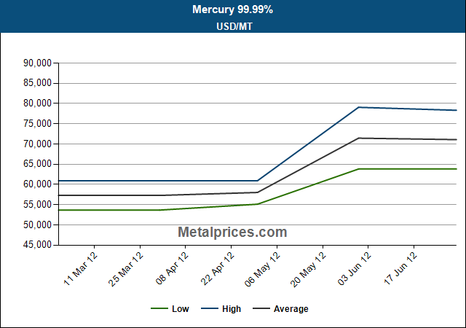
Figura 2-11 Grafico histórico de precios del mercurio Fuente: Metalprices.com
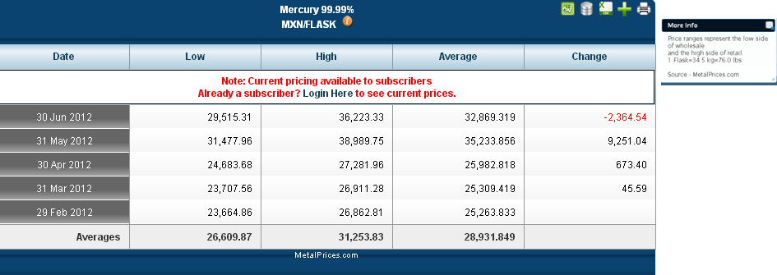
Figura 2-12 Tabla de precios del Mercurio en Pesos/frasco Fuente: MetalPrices.com

Condiciones de la Mina Ampliación No. 1 La Esperanza

La mina Ampliación la Esperanza se encuentra inactiva actualmente. Para acceder a ella se puede llegar desde San Joaquín por automóvil hasta donde lo permita el camino ya que el sendero se vuelve muy estrecho y se debe de continuar a pie.
Al fondo del valle, se encuentran una serie de hornos de retorta, varios socavones, la presa de jales, un malacate de una mina aledaña y tuberías hidráulicas. La mayoría de las instalaciones en situación de abandono.
La mina en cuestión cuenta con su socavón y paralelamente otra obra que funge como bodega, al lado de esta cuenta con un horno de retorta 4.5 m3 de capacidad aprox.
Al interior de la mina se encuentran varios tubos metálicos utilizados para la recuperación del mercurio en los hornos.
Las dimensiones del socavón son de 2 m. de altura por 1.8 m. de ancho aprox. Estas dimensiones van variando a lo largo del túnel llegando a tener 1.5 a 3 m. de alto y con anchos de 1 a 2 m.
La uniformidad de los pisos, tablas y cielos no es buena lo que puede complicar las maniobras de operación. Además de que el rumbo de las obras es variable, esto debido a que se sigue el rumbo de la veta. Lo que complica la planeación.
La estabilidad de los cielos también es cuestionable ya que hay ciertas zonas donde la roca es deleznable y se pueden presentar caídos, los pilares que se utilizan no son uniformes y también se utilizan pilares de madera que aparentemente soportan los esfuerzos en una rampa de un nivel superior. Hay presencia de agua y grandes encharcamientos en ciertas zonas.
El subnivel se encuentra completamente inundado al terminar la rampa del nivel principal por lo que se imposibilita su acceso.

3.1 Características del sitio de estudio

3.1.2 Acceso
Para llegar a la Sierra Gorda Queretana se puede acceder por la carretera federal núm. 120 San Juan del Río-Xilitla, la cual se toma, si viene por la autopista México-Querétaro No. 57, a la altura de San Juan del Río. Otra vía más directa con la capital del estado, es en la misma autopista México-Querétaro y tomando la carretera estatal 200 Querétaro-Tequisquiapan y seguir después hacia las comunidades de Ezequiel Montes – Cadereyta, para entroncar nuevamente con la carretera federal núm. 120 vía Vizarrón, hacia la comunidad de San Joaquín. (Figuras 3-1, 3-2,3-3)
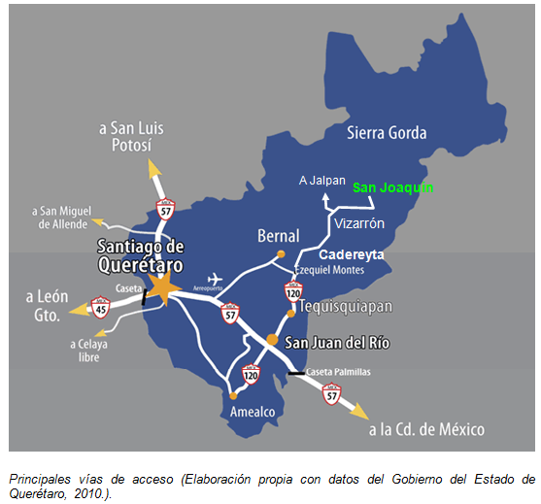
Figura 3-1 Principales vías de acceso (MIA-R 2012)

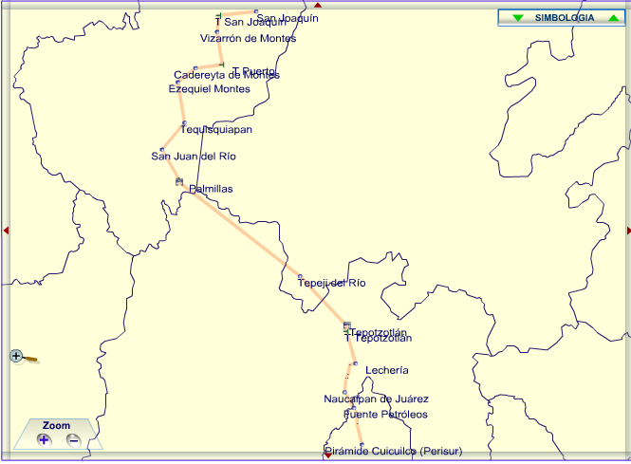
Figura 3-2 Mapa de ruta Fuente: SCT
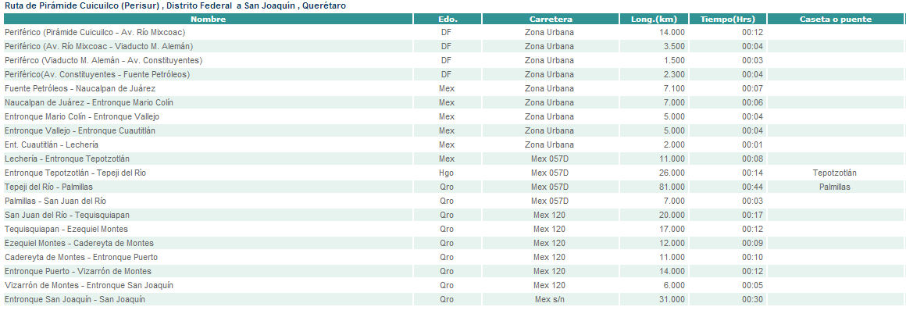
Figura 3-3 Ruta del Sur del Distrito Federal al municipio de San Joaquín, Querétaro.(SCT) Fuente: Secretaria de Comunicaciones y Transportes

3.1.2 Clima
El estado de Querétaro cuenta con diversos tipos de climas que van de cálidos a húmedos al este de la Sierra Madre Oriental, y de secos a semisecos en la zona central. Estos tipos de climas están condicionados a factores geográficos, altitudes y la cercanía con el mar.
Debido a estas condiciones las diferentes minas en la región de San Joaquín tienen climas variados, que se presentan a continuación (Tabla 3-1):
Mina | Tipo de clima
Los Pobres | A(C)(w0)w
El Carmen | BSI kw
La Perla
La Fortaleza
Los Tres Amigos
Guadalupe/Mesa de las Trojes | C(w0)
Cristal
San Carlos
San Juan 2
Santo Señor de Chalma | C(w2)
El Zorro
Atenea
El Rosario II
Ampl. No. 1 La Esperanza
Tabla 3-1 Climas (Manifestación de Impacto Ambiental, Modalidad Regional, Actividad Minera en los Municipios de San Joaquín y Cadereyta de Montes en el Estado de Querétaro. Enero 2012.)

Siendo el clima de interés el de la ampliación no.1 La Esperanza llamado C(w2) que corresponde al clima templado subhúmedo que corresponde al más húmedo de la región. Presenta un rango de temperaturas para la zona de entre 16° C a 18°C y precipitaciones que fluctúan entre los 910 y 960 mm.

3.1.3 Topografía
La topografía de la región de San Joaquín va desde los 1,520 a 2,500 msnm, esta se encuentra en la región Norte del Macizo del Doctor la cual es accidentada que tiene una mayor altitud en la parte sur y va descendiendo hacia el Norte con una dirección NE-SW y NW-SE. Cuenta con cañones profundos y la altitud media es de 2,000 msnm presentándose máximas que rebasan los 3,000 msnm (en la región sureña) que es la parte que colinda con la parte más alta del macizo y donde se encuentra el Cerro del Espolón (3,240 msnm), Las Vigas y La Laja (3,120 msnm); que son de las mayores elevaciones del Estado. (Figura 3-4)
A continuación se enumera el orden descendente de la minas con respecto a su altitud (Tabla 3-2):
Tabla 3-2 Altitudes
Mina | Altitud msnm | Mina | Altitud msnm
1.-San Juan 2 | 2,500 | 8.-La Fortaleza | 1,980
2.-S. Señor de Chalma | 2,360-2,400 | 9.-El Carmen | 1,940
3.-El Zorro | 2,340 | 10.-La Perla | 1,900
4.-San Carlos | 2,320 | 11.-La Esperanza | 1,820
5.-Cristal | 2,260 | 12.-El Rosario | 1,800
6.-Atenea | 2,180 | 13.-Tres Amigos | 1,700
7.-Guadalupe | 2,120 | 14.-Los Pobres | 1,520
La mina de interés La Esperanza (colindante con la Mina Ampliación no. 1 La Esperanza) se encuentra en el 11vo. Lugar con una altitud de 1,820 msnm.
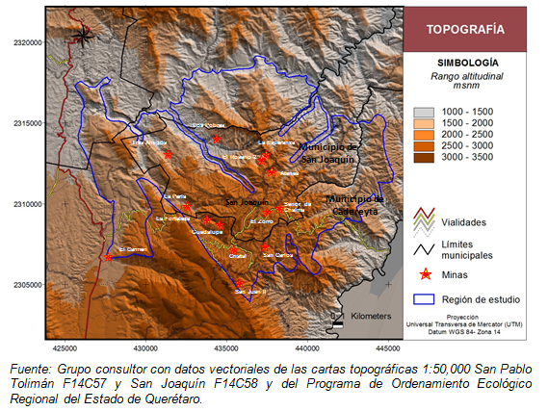
Mina Ampliación no. 1 La Esperanza
Figura 3-4 Topografía (MIA-R 2012)
En cuanto al grado de pendiente y debido a que la entrada a cada una de las minas esta por lo regular junto a la ladera de alguna barranca, estas superan en su mayor parte los 15°. Los patios de maniobra y procesado debido a su acondicionamiento no superan los 10° y llegan a ser casi planos. (Figura 3-5)

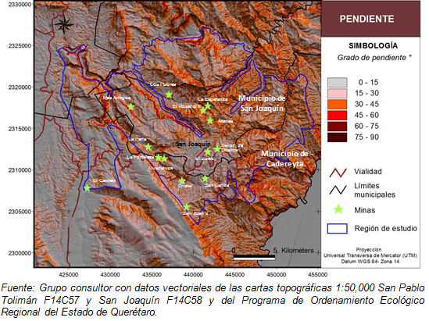
Mina Ampliación no. 1 La Esperanza
Figura 3-5 Pendiente (MIA-R 2012)

3.1.4 Aspectos bióticos
La región de San Joaquín en el estado de Querétaro se caracteriza por tener varios tipos de ecosistemas, esto es en gran parte debido al gradiente altitudinal y su transición hacia el Semidesierto Queretano. Ha tenido un impacto humano importante desde hace siglos.
La zona cuenta con una biodiversidad destacada que inclusive se encuentra solamente por detrás de la Reserva de la Biosfera de la Sierra Gorda, estatalmente hablando. Sin embargo la falta de regulación a lo largo de los años muestra un paisaje fragmentado por las actividades agrícolas, tala clandestina y de pastoreo extensivo, los cuales generan un impacto importante en la continuidad de los ecosistemas del Sistema Ambiental Regional que es la Línea Base preexistente.

3.1.5 Vegetación
La región de estudio se encuentra al norte de la Sierra del Doctor y en transición con el Semidesierto y una región de barrancas en los límites de la Sierra Gorda. Por lo tanto existe una variedad de microclimas que condicionan los tipos de vegetación existentes. (Figura 3-6)
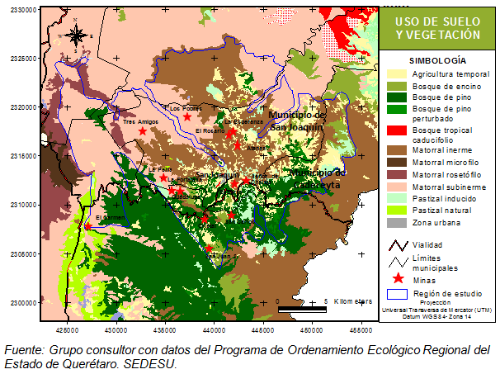
Mina Ampliación no. 1 La Esperanza
Figura 3-6 Suelo y Vegetación (MIA-R 2012)
La zona de interés en la mina La Esperanza (colindante con la mina Ampliación no. 1 La Esperanza) muestra una vegetación de matorrales inermes con climas más secos y cálidos debido a su baja altitud.
Los matorrales xerófilos agrupan a un conjunto de comunidades vegetales dominadas por plantas de porte arbustivo, que se desarrollan en regiones áridas y semiáridas del estado, en diversos terrenos y sujetas a climas que van desde los semisecos templados y cálidos hasta condiciones más secas. Las especies que forman el matorral, raramente rebasan los 4 metros de alto.
Las adaptaciones más comunes que se observan en plantas que constituyen a los matorrales son: la presencia de espinas en los tallos o ramas y hojas pequeñas. En época seca las hojas de muchas de estas plantas caen y estas permanecen sin follaje hasta la siguiente época de lluvias. Predominan las cactáceas en toda esta zona de matorrales.
Los matorrales xerófilos son la vegetación más abundante en el estado de Querétaro, y en la zona denominada Semidesierto Queretano-Hidalguense, que parcialmente forma parte de la Reserva de la Biósfera “Sierra Gorda”.
En las zonas mineras se cuenta con un matorral submontano sin espinas, ocupando amplias zonas de los cañones de los ríos Estorax y Moctezuma, principalmente en los municipios de Cadereyta, Peñamiller y San Joaquín. Se establece sobre suelos someros y pedregosos en laderas inclinadas, abanicos coluviales y cañones profundos; su presencia se encuentra estrechamente ligada a los afloramientos de rocas sedimentarias, en las que predominan calizas y calizas-lutitas.

3.1.6 Medio socioeconómico
Las regiones de la zona de estudio (centro, sur, semidesierto y serrana) muestran desigualdades importantes en cuanto su participación equitativa del desarrollo económico y social. (Tabla 3-4)
En 2012 el estado de Querétaro ocupo la posición 12 en el ranking de estados de PIB per cápita.
En estas regiones se encuentra la del semidesierto (Cadereyta, San Joaquin, Colon, Peñamiller y Tolliman)
Se desarrollan una serie de actividades como la pecuaria de agostadero y extensiva, acuacultura, pesca deportiva actividades forestales. Se cuenta con potencial minero tanto en minerales metálicos como no metálicos y cuyo desarrollo depende de la modernización de las técnicas de minado y la demanda de los mercados. (Tabla 3-3)
Datos de poblaciones de influencia en el Sistema Ambiental Regional
Tabla 3-3 Minas y Poblaciones
Mina | Poblaciones de influencia | Municipio
1. Santo Señor de Chalma | El Deconí y Las Ovejas | San Joaquín
2. El Zorro | San Joaquín (Cabecera) y Puerto de Ramírez | San Joaquín
3. Los Tres Amigos | San Francisco Gatos | San Joaquín
4. Atenea | Mesa de San Isidro | San Joaquín
5. Los Pobres | Los Azoguez | San Joaquín
6. El Rosario II | Mesa del Platanito | San Joaquín
7. Ampl. No. 1 La Esperanza | Los Azogues y San Joaquin | San Joaquin
8. San Carlos | La Carbonera | Cadereyta
9. El Carmen | Barrio Los González y La Haciendita | Cadereyta
10. San Juan II – 2 | El Suspiro y El Socavón | Cadereyta
11. Cristal | El Poblano (El Pacífico) | Cadereyta
12. La Fortaleza | Santa María de Gracia | Cadereyta
13. Guadalupe/Mesa de las Trojes | Santa María de Gracia | Cadereyta
14. La Perla | La Orduña | San Joaquín

Tabla 3-4 Localidades de influencia.  Nombre | Población total | Grado de marginación ** | % de Población Económicamente activa | % de población de 15 años o más analfabeta | Grado promedio de escolaridad | % de población sin derechohabiencia | % de viviendas con electricidad | % viviendas con agua  dentro de la vivienda | % viviendas  con excusado
Estado de Querétaro | 1,827,937 | Bajo | 54,85 | 6,31 | 8.92 | 25,18 | 97,66 | 91,48 | 92,76
Municipio de Cadereyta | 64,183 | Alto | 47.66 | 13.30 | 6.56 | 76.95 | 93.71 | 80.66 | 72.02
Vizarrón | 2,235 | Bajo | 47.49 | 6.22 | 8.09 | 70.20 | 97.94 | 95.05 | 94.64
Barrio Los González | 81 | Bajo | 37.10 | 6.90 | 7.21 | 91.36 | 81.82 | 95.45 | 77.27
La Haciendita | 44 | Alto | 43.75 | 13.79 | 5.55 | 88.64 | 100.00 | 90.91 | 45.45
La Carbonera | 81 | Alto | 40.00 | 19.61 | 5.08 | 75.31 | 84.21 | 78.95 | 31.58
El Doctor | 161 | Bajo | 47.54 | 3.57 | 7.36 | 78.26 | 100.00 | 100.00 | 92.11
El Suspiro | 137 | Alto | 37.76 | 12.64 | 6.40 | 78.83 | 100.00 | 81.48 | 62.96
El Socavón | 100 | Alto | 32.39 | 20.90 | 4.91 | 62.00 | 90.48 | 85.71 | 61.90
El Poblano (El Pacífico) | 37 | Alto | 39.13 | 27.27 | 4.36 | 75.68 | 100.00 | 37.50 | 62.50
Santa María de Gracia | 332 | Alto | 45.06 | 16.82 | 5.22 | 89.76 | 86.36 | 33.33 | 40.91
Municipio de San Joaquín | 8,865 | Alto | 41.44 | 19.21 | 5.88 | 85.92 | 89.58 | 71.35 | 76.54
San Joaquín  (Cabecera municipal) | 1,985 | Bajo | 48.65 | 7.94 | 8.47 | 78.69 | 98.75 | 94.78 | 98.33
El Deconí | 144 | Alto | 46.23 | 10.42 | 6.40 | 80.56 | 93.75 | 71.88 | 78.13
Las Ovejas | 11 | Medio | 36.36 | 18.18 | 5.36 | 100.00 | 100.00 | 100.00 | 100.00
Los Azoguez | 166 | Alto | 41.60 | 24.55 | 4.31 | 96.39 | 95.35 | 62.79 | 67.44
Mesa del platanito | 29 | Medio | 29.41 | 11.76 | 5.47 | 100.00 | 100.00 | 100.00 | 100.00
Mesa de San Isidro | 5 | Alto | S/D | S/D | S/D | S/D | S/D | S/D | S/D
Puerto de Ramírez | 8 | Alto | S/D | S/D | S/D | S/D | S/D | S/D | S/D
San Francisco Gatos | 154 | Alto | 39.83 | 23.53 | 4.52 | 78.57 | 91.89 | 83.78 | 70.27
Localidades de influencia en las minas cercanas
S/D= Sin Datos
La tabla 3-4 muestra que la mayoría de las localidades muestran un grado de marginación alto a excepción de las cabeceras municipales. Se tienen grados de escolaridad y porcentajes de Población Económicamente Activa (PEA) bajos. Lo que muestra el olvido en el que se tienen estas regiones debido a la baja participación gubernamental y por ende desempleo.
En cuanto a servicios tanto médicos y educativos se tiene por lo general un nivel de atención bajo. Y en cuanto a vivienda la cobertura es inconsistente
Las actividades económicas debido a que la región se encuentra alejada de los grandes centros transformadores del Estado. La zona tiene un potencial principalmente para los usos forestales y en menor medida ganadero.
Lo más reconocible históricamente para la zona ha sido su potencial minero que data desde épocas prehispánicas. (Manifestación de Impacto Ambiental, Modalidad Regional, Actividad Minera en los Municipios de San Joaquín y Cadereyta de Montes en el Estado de Querétaro. Enero 2012.)

3.2 Mina Ampliación No. 1 La Esperanza

3.2.1 Concesión Minera Ampliación No. 1 La Esperanza
La mina ampliación no. 1 La Esperanza está ubicada en el municipio de San Joaquín dentro del estado de Querétaro.
Cuenta con una concesión minera otorgada por la Secretaria de Economía por la Coordinación General de Minería por medio de la Dirección General de minas, cuyos datos son los siguientes:
Exp. Num. 065/15253
Título de Concesión Minera de Exploración Numero 214824
Nombre del Lote: Ampliación No.1 La Esperanza
Agencia: Querétaro, Querétaro
Vigencia del título: del 4 de Diciembre de 2001 al 3 de Diciembre de 2007
Clase de concesión: Exploración
Numero de título: 214624
Titular: Samuel Ledesma Alvarado
Superficie: 14 Has.
Municipio y Estado: San Joaquín, Querétaro

Localización del Lote Minero
Punto de Partida
La mojonera o señal reglamentaria se encuentra en:
La ladera del cerro las Joyas o Palos Chinos. Mismo PP del Lote Ampliación No. 1 La Esperanza T-165254.
Distancia | Rumbo | Nombre o poblados o accidentes topográficos
A 3300 mts. al | SE | Del poblado Azogues
A2000 mts. al | SE | Del poblado Tierras Coloradas
A 3200 mts. al | NE | Del cerro Maguey Verde

Coordenadas Ortogonales: 2,317,411.169 mN 443,467.484 mE
 | Rbo. | Gra | Min | Seg | Mts.
Liga topográfica del PP al punto de control No. 6135: | SE | 7° | 10’ | 10.25” | 1,076.756

Ligas Topográficas a Lotes Mineros Colindantes
Nombre del lote o Vértice | No. de Titulo/Expediente/Vértice | Rbo | Gra | Min | Seg | Mts
La Esperanza | T-165818 | SW | 45° | 0’ | 0” | 282.842

Perímetro
Sin línea Auxiliar
Lados, Rumbos y Distancias Horizontales:
Lados | Rbo | Gra | Min | Seg | Mts
PP-2 | E | 0° | 0’ | 0” | 100.000
2-3 | S | 0° | 0’ | 0” | 500.000
3-4 | W | 0° | 0’ | 0” | 600.000
4-5 | N | 0° | 0’ | 0” | 500.000
5-6 | E | 0° | 0’ | 0” | 100.000
6-7 | S | 0° | 0’ | 0” | 400.000
7-8 | E | 0° | 0’ | 0” | 400.000
8-PP | N | 0° | 0’ | 0” | 400.000

Trasladando las coordenadas del lote a un sistema referenciado (Figura 3-7) se muestran los límites del lote.
Lote Esperanza
Lote Ampliación No. 1 La Esperanza
Figura 3-7 Vista Satelital Ampliada de la Concesión Ampliación No. 1 La Esperanza (Google Earth)
También en la figura 3-7 se muestra la mina Esperanza cuyas coordenadas son (Tabla 3-5):
Tabla 3-5 Coordenadas Mina Esperanza
Coordenada | X | Y
1 | 442067.4840 | 2317411.1690
2 | 442067.4840 | 2317011.1690
3 | 442467.4840 | 2317011.1690
4 | 442467.4840 | 2317411.1690

3.2.2 Sistema de minado
La metodología de explotación es meramente artesanal. No hay un sistema de planeación de la explotación y se sigue un rumbo de veta definido que corre en dirección norte-sur.
El yacimiento presenta bolseamientos por lo que dificulta seguir el rumbo de la veta y en ocasiones es muy poco constante la mineralización de la zona.
La explotación se realiza mediante el uso de máquina de pierna, el acarreo con carretillas y el transporte en burro y pick up a la salida.
La barrenación de una frente por lo general era con 10 barrenos con 1.8 m. de avance por tronada aprox.
Para la detonación utilizan Mexamon, bombillo y cañuela-estopin.
La rezaga se realiza con palas manualmente.
Las obras generales con las que se cuentan son un socavón con una longitud aproximada de 80 metros. Este desemboca en una rampa para llegar a un subnivel que cruza perpendicularmente por debajo al socavón. Pero este subnivel se encuentra inundado por lo que resulta inoperable.
Hay un nivel superior perpendicular al rumbo del socavón el cual se desarrolla al iniciar la curva de la rampa pero se desvía en dirección contraria y es ascendente.
En operación se llegaban a realizar 2 tronadas por día. Trabajando de Lunes a Sábado en 2 turnos.
Contaba con un personal de 8 personas en la operación mina y 2 personas en el área de recuperación en el horno de retorta que manejaban hasta 19 tubos por horno.
Las producciones máximas llegaban a generar 80 frascos de 36 kg. cada uno a la semana.
El precio del kilo de mercurio ronda los $1050.00 pesos. (metalprices.com, Junio 2012)

3.2.3 Beneficio
Se utilizan hornos de retorta para calcinación del mineral agregándole cierta cantidad de cal, que proporciona el oxígeno y el calcio adecuado para liberar químicamente al mercurio y obtener primeramente vapor de mercurio, que al llegar al condensador cambia al estado líquido; su recuperación aproximada es del 60% y en el mejor de los casos puede subir al 75%. Otro método es el horno rotatorio, con el cual se obtiene una recuperación del 85%.

3.3 Potencial y perspectivas

El potencial de este distrito se considera, ya que existe mineralización de cinabrio, pero deben realizarse estudios topográficos y geológicos que indiquen sus tendencias y seguramente, esto conducirá a su detección. Sus perspectivas son inciertas, porque es un mineral altamente contaminante y cada día cae más en desuso por los países compradores, como Estados Unidos de Norteamérica. (MIA-R 2012) (Tablas 3-6 y 3-7)

MINAS DEL DISTRITO CALABACILLAS
Tabla 3-6 Minas del Distrito Calabacillas (MIA-R 2012)
NOMBRE | RUMBO | ECHADO | ESPESOR (m) | LONGITUD (m) | PROFUNDIDAD (m) | ROCA ENCAJONANTE
Las Calabacillas | NW30° | 35°SW | 1.2 | 200 | 150 | Caliza
Maravillas | NE50° | 60°SE | 0.8 | 80 | 125 | Lutita
La Lana | NW46° | 40°SW | 0.4 | 200 | 100 | Caliza
La Fe | NW52° | 55°SW | 0.7 | 120 | 60 | Caliza
La Barranca (Guadalupe) | NW45° | 64°SW | 0.6 | 210 | 250 | Caliza
Esperanza | NW50° | 35°SW | 0.8 | 100 | 60 | Caliza
El Otatal | NW48° | 10°SW | 1.0 | 300 | 200 | Caliza

Tabla 3-7 Leyes de Hg del Dto. Calabacillas (MIA-R 2012)
NOMBRE | MINERALOGIA | LEYES (%) | OBRAS MINERAS
Las Calabacillas | Cinabrio | 1 | Niveles, inclinados, cruceros
Maravillas | Cinabrio | 1 | Cruceros, niveles, pozos , tiro
La Lana | Cinabrio | 1.5 | Niveles, pozos, cruceros
La Fe | Cinabrio | 2 | Pozos, cruceros, niveles
La Barranca | Cinabrio | 2 | Niveles, cruceros, pozos
Esperanza | Cinabrio | 1 | Niveles, cruceros, pozos
El Otatal | Cinabrio | 1.5 | Niveles, cruceros, pozos

3.4 Problemas de las colindancias y planteamiento para su resolución

El lote Ampliación la Esperanza tiene colindancias al norte con el Lote La esperanza y al Oeste con el Lote Rosario.
El lote Ampliación tiene un perímetro que forma una especie de herradura cuadrada la cual alberga en su centro y al norte al Lote Esperanza, con el cual se tiene el conflicto de que si las obras traspasan esta propiedad.
Tiene una superficie de 14 hectáreas.
Como se muestra en la figura 3-8, supuestamente la zona de conflicto se encuentra en el lado 7-8 el cual se encuentra determinado en la concesión minera. Este lado tiene una magnitud de 400 m. con rumbo al E 0°.
Se plantea realizar un levantamiento topográfico a partir de puntos conocidos o georreferenciados. Los datos provienen de los documentos con los peritajes previos y la concesión minera. Van a ser puntos que se localizan en mojoneras que son puntos de partida o puntos de control de otras concesiones. Esto se llevara a cabo con una estación total con su respectivo prisma y el apoyo de un localizador GPS. El método a utilizar es el de trazar una poligonal abierta con cambio de estación a partir de las coordenadas de una mojonera conocida.
Lote Esperanza
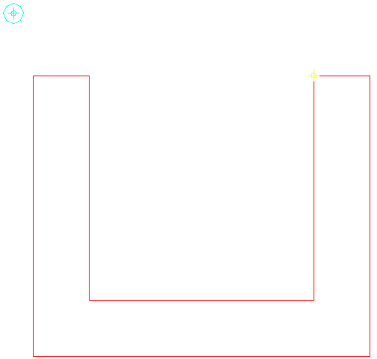
Lote Ampliación No. 1 La Esperanza
400 m.
7
8
Figura 3-8 Lado de conflicto (7-8)

Legislación Minera Vigente

4.1 Ley Minera con respecto a las concesiones.

Los artículos relevantes en la Ley Minera con respecto a las concesiones mineras son los siguientes:
El artículo 12 establece que: “Toda concesión, asignación o zona que se incorpore a reservas mineras deberá referirse a un lote minero, sólido de profundidad indefinida, limitado por planos verticales y cuya cara superior es la superficie del terreno, sobre la cual se determina el perímetro que comprende.
Los lados que integran el perímetro del lote deberán estar orientados astronómicamente Norte-Sur y Este-Oeste y la longitud de cada lado será de cien o múltiplos de cien metros, excepto cuando estas condiciones no puedan cumplirse por colindar con otros lotes mineros.
La localización del lote minero se determinará con base en un punto fijo en el terreno, denominado punto de partida, ligado con el perímetro de dicho lote o ubicado sobre el mismo.
La liga del punto de partida será perpendicular preferentemente a cualquiera de los lados Norte-Sur o Este-Oeste del perímetro del lote.”
Este punto permite establecer las condiciones que deben de seguir las concesiones mineras y en el caso del terreno en estudio, los cumple. Ya que su punto de partida al punto de control (liga topográfica) se encuentra en una dirección SE 7°. Por lo tanto es casi perpendicular a los lados E-W del terreno.
500 m.
600 m.

Figura 4-1 Perímetros de Concesión
Como se muestra en la figura 4-1 el perímetro tiene lados orientados Norte-Sur y Este-Oeste y sus longitudes son de magnitudes de múltiplos de cien.

4.2 Definiciones del reglamento de la Ley Minera

-En el artículo primero del Reglamento de la Ley Minera se dan algunas definiciones de los cuales, para fines de este trabajo, se mencionan algunas de los siguientes párrafos:
“I. Cartografía minera: la representación gráfica de la ubicación y perímetro de los lotes amparados por concesiones, asignaciones y reservas mineras vigentes; solicitudes de éstas en trámite; concesiones otorgadas mediante concurso o derivadas de las mismas que sean canceladas; lotes relativos a concursos declarados desiertos, así como terrenos en los que aún no se haya publicado la declaratoria de libertad correspondiente;
II. Coordenadas: los valores en grados, minutos y, segundos en cuatro decimales, que determinan la posición geográfica de punto de partida de un lote minero utilizando el datum de referencia oficial para el País o equivalente;
VI. GPS: el Sistema de Posicionamiento Global;
VIII. Liga topográfica: la distancia horizontal y rumbo astronómico entre dos puntos, obtenida mediante equipos que utilizan el sistema de posicionamiento GPS;
IX. Manual: el Manual de servicios al público en materia minera que al efecto expida la Secretaría de Economía;
X. Mojonera o Señal: el objeto físico que el solicitante o titular de una concesión o asignación minera puede colocar en el lugar donde se encuentran las coordenadas del punto de partida;
XIII. Perito Minero: la persona autorizada de conformidad con las disposiciones del presente Reglamento para elaborar los trabajos periciales;
XIV. Posicionamiento: el levantamiento obtenido con equipos que utilizan el sistema GPS, que cumpla con los requerimientos de las normas técnicas establecidas;
XV. Punto de control: un punto de la Subred Geodésica Minera o un vértice de la Red Geodésica Nacional;
XVI. Punto de partida: un punto fijo en el terreno determinado por medio de coordenadas, a partir de las cuales se construirá el perímetro de un lote minero y que podrá ser identificado por una mojonera o señal;
XXI. Trabajos periciales: los trabajos efectuados por un perito minero para determinar el lote minero a que debe referirse una solicitud de concesión o de asignación minera según las características señaladas en el artículo 12 de la Ley;”
Estas definiciones se incluyen, ya que se busca homologar los conceptos que se referirán a la hora de realizar el peritaje y facilitan el entendimiento del lector, además de evitar ambigüedades.

4.2.1 Definiciones del Manual de Servicios Públicos en Materia Minera
-En el titulo primero, Capítulo I, Disposición Segunda del Manual de Servicios Públicos en Materia Minera se define lo siguiente:
“DISPOSICION SEGUNDA.- Para los efectos de este Manual de Servicios al Público en Materia Minera, se entenderá por:
I.- Agencias de Minería: Las áreas administrativas adscritas a las Subdirecciones de Minería;
II.- Cartografía minera: Representación gráfica de la ubicación y perímetro de los lotes amparados por concesiones, asignaciones y reservas mineras vigentes; por solicitudes de éstas en trámite; por concesiones otorgadas mediante concurso o derivadas de las mismas que sean canceladas; por lotes relativos a concursos declarados desiertos, así como por terrenos en los que aún no se haya publicado la declaratoria de libertad correspondiente;
III.- Coordenadas: Los valores que determinan la posición del punto de partida en la Proyección Universal Transversa de Mercator o los que resulten de la liga entre dicho punto y un punto de control, obtenidos mediante cualquiera de los métodos previstos en las normas oficiales mexicanas aplicables;
IV.- Delegaciones: Las delegaciones federales de la Secretaría en los estados de Coahuila, Chihuahua, Durango, Jalisco, Puebla, Querétaro, Sonora y Zacatecas, conforme a la circunscripción que les señale este Manual en los términos de la disposición Tercera, y que tienen una Subdirección de Minería;
V.- Delegaciones Federales: Las demás delegaciones y subdelegaciones federales de la Secretaría;
VI.- Dirección: La Dirección General de Minas, adscrita a la Coordinación General de Minería dependiente de la Secretaría;
VII.- Ley: La Ley Minera;
VIII.- Liga topográfica: La distancia horizontal y rumbo astronómico (geográfico) entre dos puntos;
IX.- Línea auxiliar (L.A.): La liga topográfica que enlaza al punto de partida con el punto número 1 del perímetro del lote y que será perpendicular preferentemente a cualquiera de los lados Norte-Sur o Este-Oeste de dicho perímetro, en los términos del artículo 12 de la Ley;
X.- Línea base: La línea con azimut y distancia horizontal oficiales, que enlaza un “P.C.” con su correspondiente “L.B.”;
XI.- “L.B.”: El punto en el otro extremo de la línea base;
XII.- Manual: El Manual de Servicios al Público en Materia Minera;
XIII.- Perito minero: La persona física o moral registrada ante la Secretaría en los términos del Reglamento y autorizada para efectuar trabajos periciales;
XIV.- Posicionamiento satelitario autónomo: La obtención directa de las coordenadas geográficas o U.T.M. de un punto, mediante el uso de un solo receptor G.P.S. sin apoyo en otro punto de coordenadas conocidas;
XV.- Posicionamiento satelitario diferencial (Translocalización): La obtención de las coordenadas U.T.M. de un punto mediante lecturas simultáneas con dos o más receptores G.P.S. (uno en el punto), apoyándose en puntos de control o estaciones fijas INEGI;
XVI.- Punto de control (P. C.): Un punto de la Subred Geodésica Minera o un vértice de la Red Geodésica Nacional;
XVII.- Punto de partida (P.P.): Un punto fijo en el terreno, real e identificable a través de una mojonera, ligado con el perímetro del lote o ubicado sobre él, con las particularidades que señala este Manual, que sirve para indicar la localización del lote objeto de la solicitud de concesión o asignación minera y que se precisa mediante coordenadas a través de los trabajos periciales;
XVIII.- Reglamento: El Reglamento de la Ley;
XIX.- Secretaría: La Secretaría de Comercio y Fomento Industrial;
XX.- Sistema de Posicionamiento Global (G.P.S.): Determinación de coordenadas de puntos por medio de señales de satélites artificiales;
XXI.- Subdirecciones de Minería: Las áreas administrativas adscritas a las Delegaciones que ejercitan las funciones en materia minera señaladas en este Manual;
XXII.- Trabajos periciales: Los trabajos efectuados en el terreno por un perito minero para establecer las coordenadas del punto de partida de un lote minero y consignar la relación topográfica de éste con los lotes mineros colindantes, a fin de determinar el terreno que resulte amparado por dicho lote, y
XXIII.-Unidad administrativa: Delegación, Delegación Federal o Dirección;”
Igualmente estas definiciones son incluidas para homologar los conceptos utilizados en capítulos posteriores. Esto facilitara la lectura y mejorara el entendimiento del trabajo realizado.
-En la disposición tercera del mismo manual se establece lo siguiente para la zona de estudio:
“DISPOSICION TERCERA.- Para el despacho de los asuntos mineros, las Delegaciones tendrán la circunscripción siguiente:
VI.- La Delegación en el Estado de Querétaro, la comprendida por los estados de Querétaro, Guanajuato y Michoacán;
DISPOSICION CUARTA.- Para efectos de la Disposición Tercera se adscriben a las Delegaciones señaladas las Agencias de Minería que a continuación se indican:
VI. A la Delegación en el Estado de Querétaro:
a.- La Agencia de Minería en Guanajuato, Guanajuato;
b.- La Agencia de Minería en Querétaro, Querétaro, y
c.- La Agencia de Minería en Morelia, Michoacán.”
Se incluyen las diferentes delegaciones y agencias ya que estos asuntos periciales son cuestiones locales que competen a agencias estatales y no a organismos federales.

4.3 Peritajes

-Los trabajos periciales y como deben de ser realizados son descritos en el artículo 21 del Reglamento de la Ley Minera y dictan lo siguiente:
“Los trabajos periciales serán efectuados por un perito minero de acuerdo con los lineamientos y especificaciones que se determinen en el Manual y conforme a las etapas sucesivas que a continuación se describen:
I. Estudio de los antecedentes, que comprende la revisión de la solicitud de concesión o de asignación minera, de la cartografía minera existente y, en su caso, de los datos del Registro de las concesiones o asignaciones involucradas, así como la selección del punto o puntos de control más convenientes para realizar el levantamiento;
II. Reconocimiento en el terreno, que abarca la búsqueda del punto de control y de su línea base, de ser el caso, así como localización del sitio de ubicación del punto de partida del lote minero con base en las coordenadas que se aportan en la solicitud tramitada y el reconocimiento de cualquier otro punto de partida que deba ligarse;
III. Levantamientos, que implican la obtención de los datos requeridos para identificar las coordenadas del punto de partida del lote minero, en su caso, construir la mojonera o señal, determinar el terreno legalmente amparado, por medio de posicionamientos realizados en el terreno y, establecer la relación con los lotes colindantes, incluyendo los perímetros interiores;
IV. Cálculos de gabinete, que abarcan el procesamiento, reducción y ajuste de los datos obtenidos en el campo conforme a los procedimientos establecidos en las normas técnicas, incluyendo la presentación de los datos crudos de los levantamientos con las particularidades que se indican en el Manual, y
V. En el informe pericial se incluirán tres fotografías, una que muestre en detalle la mojonera o señal que identifica la posición del punto de partida y otras dos tomadas desde distinto ángulo y distancia en que se aprecien los aspectos panorámicos del terreno.”
La importancia de la descripción del procedimiento de los trabajos periciales recae en que se debe de seguir esa estructura y lineamientos para generar un trabajo y resultados con validez legal.
El seguir estos lineamientos además de dar sustento legal, garantiza que es un procedimiento previamente probado y por lo tanto debe de dar resultados consistentes
.

4.4 Disposiciones del Manual de Servicios Públicos en Materia Minera

En el manual de servicios al público en materia minera en su título Segundo en Capítulo I se habla acerca de las características del punto de partida y sus fotografías.
“DISPOSICION DECIMA SEXTA.- Con excepción de lo previsto en la disposición vigésima primera de este Manual, sólo se admitirá como punto de partida una mojonera con las características siguientes:
I.- Dimensiones mínimas: Sección horizontal cuadrada de 60 centímetros por lado y un metro de altura;
II.- Material: Concreto o mampostería con mortero de cemento;
III.- Terminado: Aplanado en todas sus caras;
IV.- Punto geométrico: Centro de la cara superior en donde se empotrará verticalmente y al raz una barra de hierro de 12.7 milímetros de diámetro, y
V.- Datos: En una de sus caras laterales deberán aparecer los siguientes datos:
a.- La abreviatura “P.P.”;
b.- Nombre del lote;
U A J Departamento de Compilación
c.- Superficie;
d.- Agencia de Minería, y
e.- Número de expediente o de título.
DISPOSICION DECIMA SEPTIMA.- La mojonera deberá ubicarse preferentemente dentro o sobre el perímetro del lote. De construirse afuera se admitirá si se encuentra a una distancia máxima de 3,000 metros del punto número 1 del perímetro del lote. En el reconocimiento que haga el perito de la mojonera durante la realización de los trabajos periciales, deberá anotar en la cara lateral que contenga los datos indicados en los incisos “a” a “d” de la disposición anterior, el dato correspondiente al inciso “e” de dicha disposición.
DISPOSICION DECIMA OCTAVA.- Las tres fotografías del punto de partida a que alude el artículo 16 del Reglamento, deberán ser de tamaño mínimo de imagen de 8 cm. x 13 cm. y máximo de 13 cm. x 18 cm. y estar firmadas y certificadas a su reverso por el solicitante de la concesión o asignación minera o su representante. La primera deberá mostrar la mojonera que señala la posición del punto de partida y sus datos de identificación y las otras dos tomadas desde distinto ángulo y distancia, en que se aprecien los aspectos panorámicos del terreno que rodea a dicha mojonera, indicando su posición con una flecha.
DISPOSICION DECIMA NOVENA.- La mojonera P.P. deberá reubicarse ajustado a lo dispuesto por este Manual cuando vaya a quedar localizado fuera del perímetro del nuevo lote o lotes a una distancia mayor de 3,000 metros del punto número 1, con motivo de la presentación de solicitudes de explotación, reducción, unificación, división o identificación de superficie amparada.
En este caso, el interesado está obligado a mantener la mojonera P.P. original en el mismo lugar y conservarla en buen estado, con sus características que permitan su identificación.
Asimismo, deberá reubicarse cuando derivado de las condiciones de trabajo se requiera destruir la mojonera, obra o señal que indica la ubicación del P.P., en cuyo caso deberá presentarse el informe a la Secretaría que determina el artículo 63 párrafo tercero del Reglamento, acompañando la certificación de la construcción de dos mojoneras testigo, construidas en lugar tal que las tres mojoneras sean intervisibles, proporcionando por medio de un perito minero tanto ligas topográficas entre dichas mojoneras o sus coordenadas, como un plano a escala conveniente, en el que aparezca el P.P., la L.A. y el perímetro del lote minero, así como las dos mojoneras testigo, con las acotaciones que correspondan.
Las dos mojoneras testigo deberán tener las mismas características asentadas para la del “P.P.” en la disposición décima sexta de este Manual, y deberán aparecer en una de sus caras laterales los siguientes datos:
a.- Mojonera testigo;
b.- Nombre del lote;
U A J Departamento de Compilación
c.- Número de expediente y del título, en su caso, y
d.- Agencia de Minería.
Asimismo, deberán adjuntarse tres fotografías de cada una de las tres mojoneras, con las características asentadas en la disposición décima octava de este Manual.
DISPOSICION VIGESIMA.- Tratándose de concesiones de exploración sobre terreno comprendido por las zonas marinas mexicanas, la mojonera podrá construirse en el litoral, único caso en el que la distancia al punto número 1 del perímetro podrá estar a más de 3,000 metros.
DISPOSICION VIGESIMA PRIMERA.- Por excepción, se admitirá como punto de partida un punto de control.
DISPOSICION VIGESIMA SEGUNDA.- Si el punto de partida señalado en una solicitud que se presente con motivo de una declaratoria de libertad de terreno, es diferente al del lote cuya libertad se publica, se proporcionará, junto con la solicitud, la liga topográfica entre ellos, obtenida por medio de una poligonal topográfica o de posicionamiento satelitario diferencial.
En el capítulo II del mismo manual menciona los requerimientos necesarios para la elaboración de planos.
DISPOSICION VIGESIMA TERCERA.- El plano a que aluden los tres últimos párrafos del artículo 16 del Reglamento de la Ley Minera deberá ser una copia de la porción de la carta topográfica editada por INEGI a escala 1:50,000 en la que se localiza el lote, dibujando con tinta negra en la misma un punto dentro de un círculo que indique la posición del punto de partida, seguido de la iniciales “P.P.”, así como la línea auxiliar y el perímetro del lote numerando todos los vértices de él.
La copia será de tamaño carta como mínimo y deberá llevar anotado al calce el nombre del lote, número de registro y del título, en su caso, y de la unidad administrativa correspondiente, superficie en hectáreas, coordenadas geográficas o U.T.M. el nombre y número de la carta INEGI, así como el nombre y firma del interesado.
DISPOSICION VIGESIMA CUARTA.- Los planos con información de la cartografía minera se proporcionarán con las siguientes características:
I.- Estarán orientados astronómicamente Norte-Sur y Este-Oeste;
II.- Acotados en sus márgenes con coordenadas geográficas;
III.- Con los P.C. de la Subred Geodésica Minera y los lotes mineros que en ellos se localicen, así como con la anotación de sus correspondientes datos de identificación, y
IV.- A escala 1:50,000, correspondiendo a las cartas topográficas del Instituto Nacional de Estadística, Geografía e Informática (INEGI), o en porciones de las hojas anteriores, de 5 minutos de latitud por 5 minutos de longitud, o en la porción antes mencionada, a escala 1:25,000.”

Trabajos realizados para delimitar los lotes

5.1 Estrategia de trabajo

Se busca resolver el problema de las colindancias mediante el uso de equipo y técnicas topográficas, las cuales también son auxiliadas por sistemas de posicionamiento global (GPS) y sistema de cómputo.
Primeramente al recabar la información de las concesiones mineras colindantes junto con sus peritajes y de la mina en cuestión (Ampliación la Esperanza) conocemos el perímetro que abarcan, que puntos son colindantes y donde se ubican los puntos de partidas y demás puntos auxiliares que pueden ser vaciados en un programa de diseño asistido por computadora (CAD).
Estos puntos de partida nos darán las coordenadas de inicio para comenzar el levantamiento topográfico in situ y de ahí llegar a la entrada del socavón, continuar por el mismo, descender por la rampa hasta llegar al punto más cercano a la colindancia con la otra concesión.
Al recolectar estos datos y vaciarlos en el ordenador junto con los datos de las concesiones podremos determinar si se está incurriendo o no en una falta a la propiedad contigua.
En cualquiera de los dos escenarios ya se podrá esclarecer con un peritaje certificado y eventualmente, dependiendo de los resultados, la reapertura de la mina y el beneficio económico que este conlleva.

5.2 Ubicación de los lotes

La ubicación de los lotes se da tomando en cuenta los puntos de control y puntos de partida de cada concesión. Estos deben de ser localizables fácilmente al referirse a la documentación que contiene el informe, las fotografías y datos de los peritajes realizados para delimitar los lotes inicialmente.
Para comenzar la localización de los lotes, se debe de contar con la información de los peritajes que muestran las fotografías de las respectivas mojoneras y/o fichas.
Se debe llevar un vehículo con el equipo topográfico necesario además de personal que conozca bien la zona y que colabore en las labores del levantamiento.
La primera mojonera en el camino se encuentra en el sendero que baja a la mina.
Se debe identificar la mojonera y compararla con las que se encuentran en las fotografías. Ya identificada la mojonera se pueden ingresar los datos en la estación total. Al mismo tiempo también se pueden comparar con los datos que arroje el GPS aunque debido a lo accidentado de la topografía pueden variar las mediciones del mismo.
Otras mojoneras también pueden ser ubicadas pero la finalidad del reconocimiento de estas, es ubicar el punto óptimo para comenzar el levantamiento además de localizar la línea base de ser posible.
Documentar todas las acciones realizadas tanto con la libreta de campo como con fotografías. Estas fotografías deben de mostrar vistas lejanas de las mojoneras y/o puntos de referencia desde distintos ángulos. Además de una toma a detalle de la información escrita en la mojonera.

5.3 Verificación de las coordenadas del Punto de Partida (PP)

Una vez conocidas las ubicaciones de los lotes mediante los puntos de las mojoneras y fichas topográficas, se pueden comprobar esas coordenadas del punto de partida del levantamiento mediante un reconocimiento topográfico.
Se deben instalar la estación total en el punto de referencia sobre la mojonera. Esta mojonera debe de estar debidamente señalizada y se deben de contar con sus coordenadas provenientes de peritajes previos.
La instalación de la estación total se debe realizar cuidando sus niveles con respecto a la horizontal tanto en el trípode como en los niveles de la base de la estación.
Igualmente la baliza con el prisma debe de considerar respetar el nivelado con respecto al ojo de buey para mantener el nivel con respecto a la horizontal.
Al tener ya bien nivelado y posicionado el equipo se comienza el levantamiento desde una mojonera con un punto conocido y llevar ese punto con una serie de mediciones hasta llegar al otro punto conocido. Cuidando que tanto la interferencia que produce la fauna, la radiación solar y la lejanía entre la estación y el prisma tipo 1P modelo GPR111 (que tiene un alcance que va de los 1.5-1400 m.) no interfieran con los resultados dando un resultado erróneo.
Al generar las mediciones los datos deben concordar con los establecidos en las coordenadas de las mojoneras.
Esta actividad se puede repetir en tantas mojoneras se vayan a utilizar como punto de referencia para llevar a cabo el peritaje.

Levantamiento topográfico

Se debe realizar en las primeras horas de la mañana para disminuir en mayor forma la interferencia por los rayos del sol, además de que la temperatura es más agradable para trabajar.
Inicialmente se evaluaran los puntos para el levantamiento y las posiciones y distancias tanto del prisma como de la estación. Eliminando cualquier tipo de obstáculos que imposibiliten la visibilidad o el libre tránsito, como flora o residuos varios.
Ya listos los puntos y accesos se puede iniciar el levantamiento, este comenzara desde un punto conocido para poder introducir dichas coordenadas en la estación.
Dicho punto tentativo para comenzar el levantamiento es el punto 1 que es el P.P.D. AMPLIACION No. 1 LA ESPERANZA EXP. 65/15253. (PC 6135) (Figura 5-1) (Ver Anexo, Segundo Reconocimiento, Figuras 9-4, 9-5 y 9-6))
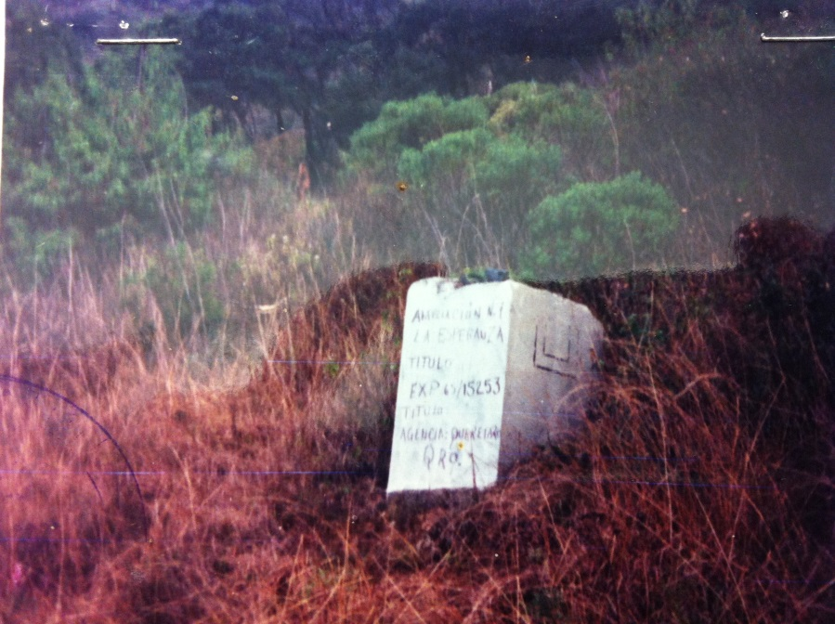
Figura 5-1 Foto del peritaje mostrando Mojonera P.P.D. AMPLIACION No.1 LA ESPERANZA
Se saca la estación total de su maletín y se debe colocar la batería a un costado de la misma como se indica en la imagen a continuación. (Figura 5-2)
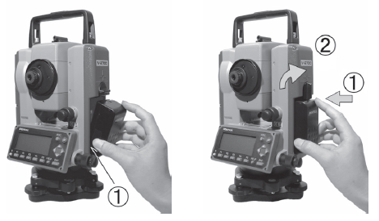
Figura 5-2 Instalación de batería (Pentax V-200 Quick Reference Guide)
Ya en posición se debe levantar la estación sobre la mojonera colocando el centro de la misma sobre el orificio para que se encuentre en el centro de la mojonera. Esto se logra observando a través de la mirilla con la que está equipada la estación. Previamente se debe tener buena visibilidad del prisma para no tener que realizar ajustes de último momento.
El trípode debe quedar centrado ajustando con el tornillo cada una de sus patas, esto nos lo indicara el medidor de nivel de burbuja ubicado en la parte baja de la estación.
Al tenerla centrada se deben hacer los ajustes finos de la base de la estación con los 3 tornillos, moviendo 2 al mismo tiempo en un eje de la estación. Uno en sentido horario y el otro opuesto. Se debe realizar el ajuste en los tres ejes de la estación hasta que el medidor de nivel quede en el centro en los tres ejes previamente mencionados.
Al lograr la nivelación previa, se pueden ingresar los datos de la mojonera en cuestión.
Se debe encender el equipo, presionar la tecla de modo (F5) y cambiar la función de la estación al modo de Power Topo Express.(Figura 5-3)
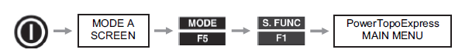
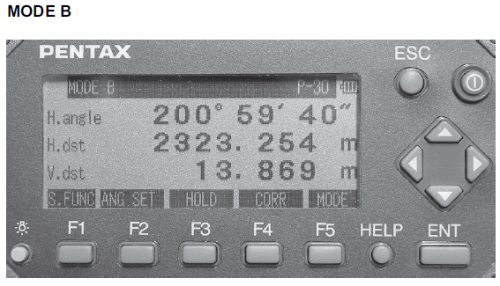
Figura 5-3 Vista Pantalla Modo Topo Express (Pentax V-200 Quick Reference Guide)
Se debe crear un nuevo archivo presionando enter la tecla hacia abajo y enter nuevamente, ingresar el nombre del archivo, presionar enter y aceptar (F5).
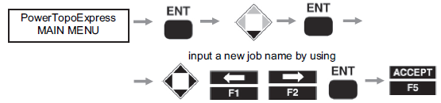
A continuación se pueden ingresar el nombre de las coordenadas del punto inicial. Se presiona la flecha hacia abajo dos veces seguido de la tecla enter y la tecla hacia abajo seguido de enter dos veces, luego se ingresan las coordenadas con las flechas direccionales junto con las teclas izquierda (F1) y derecha (F2) seguidas por presionar enter y aceptar (F5).
Posteriormente con las flechas direccionales se ingresan las coordenadas mas enter, aceptar (F5), y salvar (F1) y la tecla escape dos veces para salir del menú.
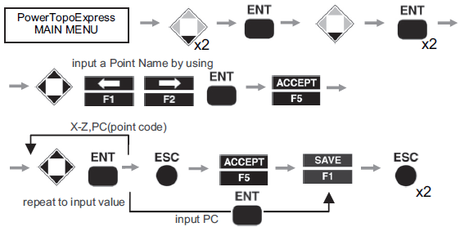
Posteriormente se ingresa la altura de la estación, altura del prisma y tipo de prisma.
Se observa a través de la mirilla para ubicar la baliza con el prisma. Luego con el telescopio de la estación se enfoca para visar el prisma y ubicar la cruz del telescopio en el centro del prisma. Se comienza la medición con la tecla medir/guardar (F3) y se almacenan los datos.
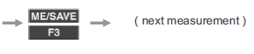
Posteriormente se realiza el cambio de estación (BSP), colocando la baliza en el lugar de la estación y viceversa. La ventaja que presenta esta estación total en particular es que solo se debe visar el punto de atrás y no requiere que la baliza con el prisma este ahí, por lo que se puede dejar otro elemento que sirva de referencia y así ahorrar tiempo.
Se repiten los pasos de la medición y se continua trazando una línea con rumbo al socavón hasta llegar a la rampa que desciende hacia el subnivel, la cual es la zona de conflicto.
En el quinto y último reconocimiento la intención inicial era trazar una línea lo más recta posible para que de esa manera se redujera el número de mediciones. Pero debido a las intensas lluvias de meses anteriores la vegetación (Figura 5-5) había crecido de tal forma que obstruía la visibilidad pero se contaba con buen clima (Figura 6-6). Por lo que se trazó el trayecto siguiendo el camino de terracería que conduce a una ladera y posteriormente a un tiradero que visaba directamente al patio de la mina frente al socavón pero se ubicaba a una diferencia de alturas aproximada de 100 m (Figura 5-4). Se realizaron 19 mediciones más el punto de partida (PC 6135).
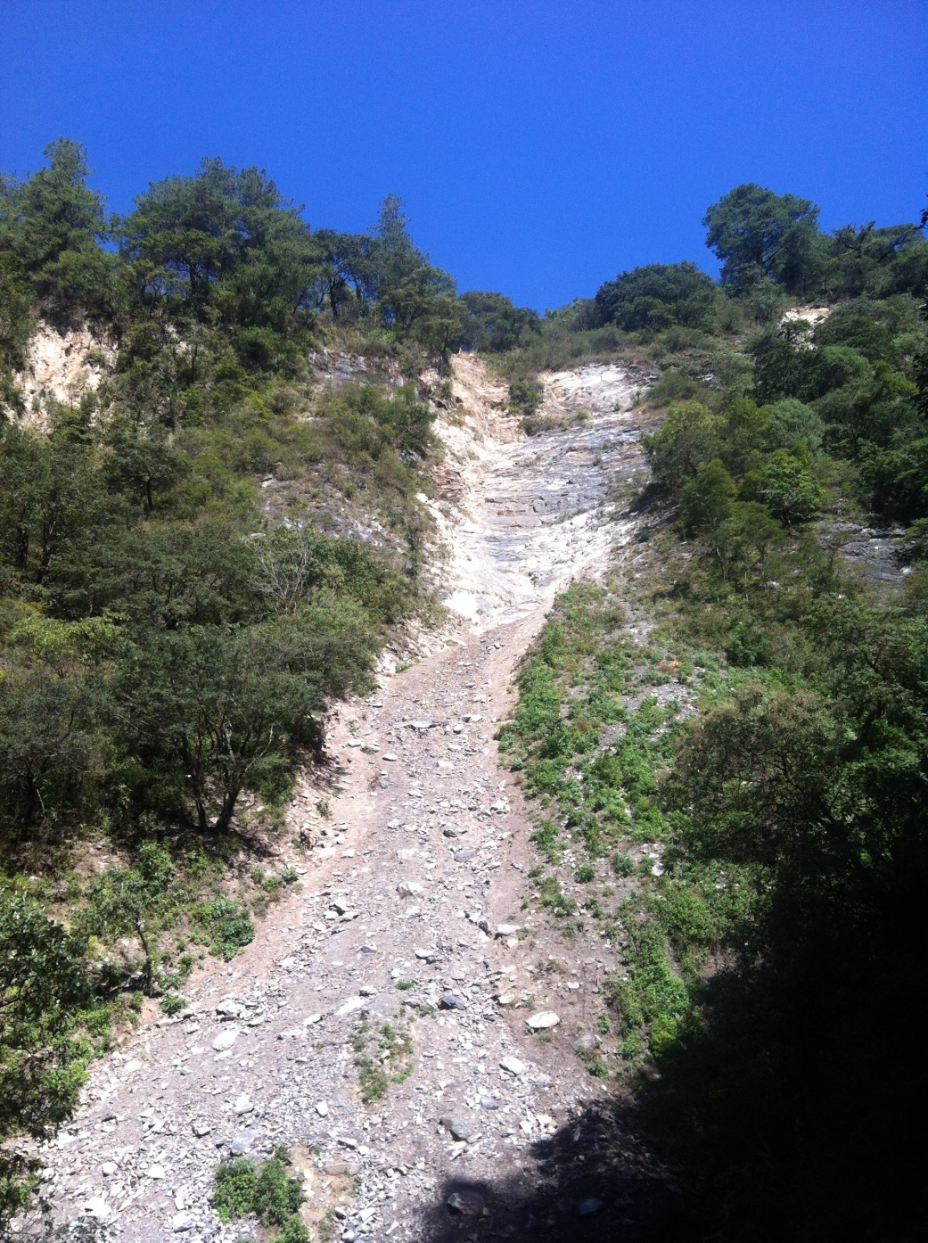
Estación Total
Figura 5-4 Vista de ET desde el patio de la mina.

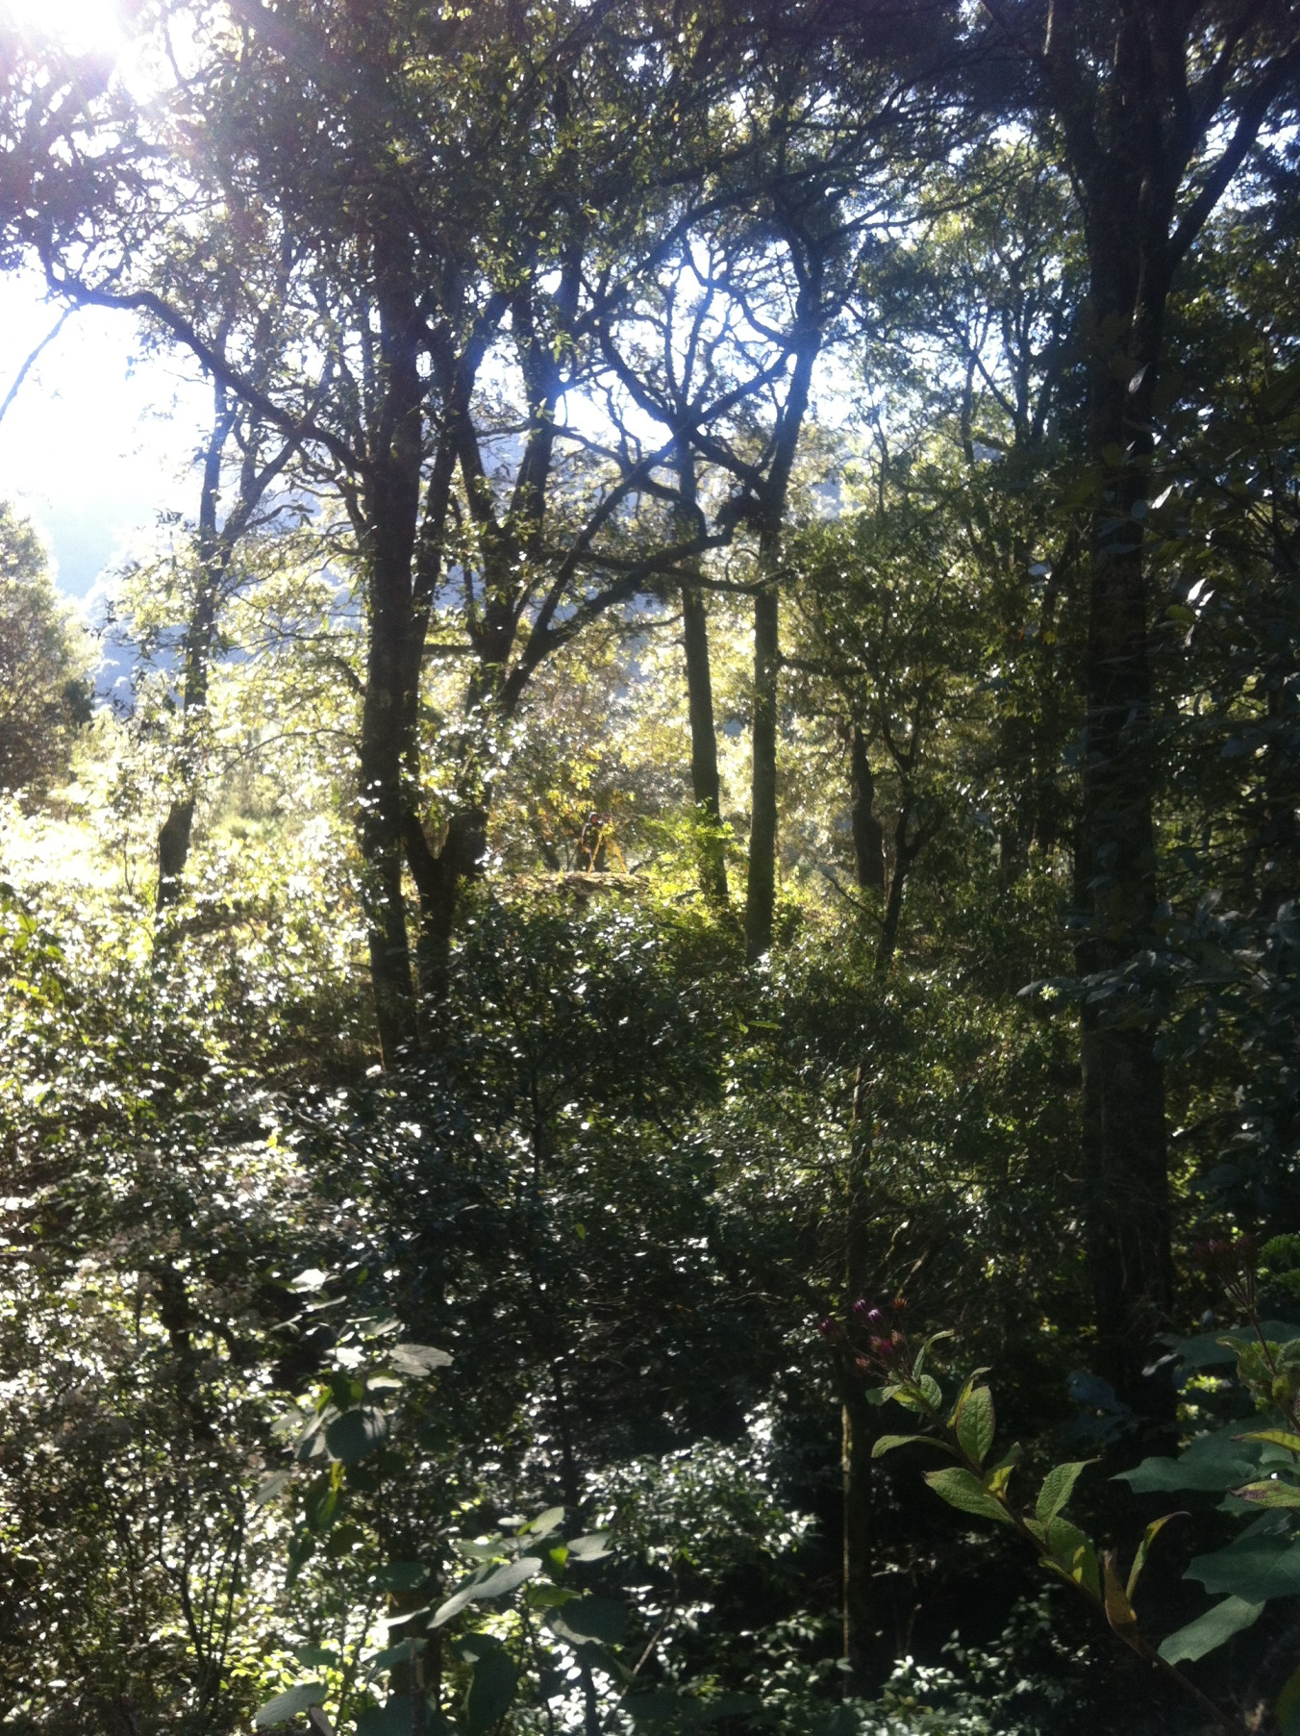
Estación Total
Figura 5-5 Vegetación que afecta la visibilidad de la Estación Total

Trabajo de gabinete

La investigación de los datos de la concesión realizada en la Dirección General de Minas que viene detallada en los anexos posteriores, ayudo a definir los lotes y que mojoneras había en colindancia.
Uno de los trabajos de gabinete que se llevó a cabo fue el vaciado de datos de la estación total en un programa de Diseño asistido por computadora o CAD.
También previamente se tuvo acceso a los documentos con los títulos de concesiones mineras de la zona. Estos datos fueron vaciados en el programa CAD para tener una base donde vaciar los datos del levantamiento.
El programa que se utilizo fue Autocad y el vaciado se realizó de forma manual, ingresando cada punto y uniendo las líneas para generar el trayecto del levantamiento topográfico. En la zona subterránea se desarrolló el detalle del túnel con un promedio aproximado del ancho de la obra.
Esto se sobrepone con los datos previamente vaciados que tienen la información del perímetro de la concesión minera.
Procedimiento del vaciado de datos en Autocad.
El vaciado de datos en Autocad se lleva a cabo de la siguiente manera.
Los puntos que se recolectan durante el levantamiento se vacían en Autocad manualmente.
Esto se hace generando una capa o layer que especifique la zona o área del levantamiento, como el nombre del lote o la sección del socavón ya sea subterráneo o a nivel de suelo.(Figura 5-6)
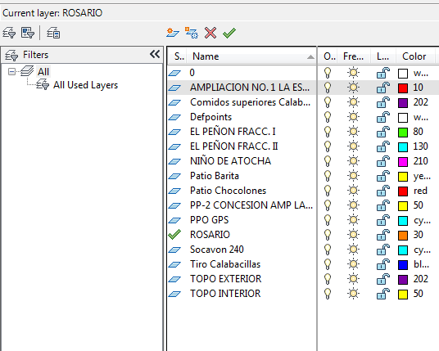
Figura 5-6 Ventana de layers en Autocad
Ya creada y activada el layer se pueden insertar los datos mediante el comando point o punto.
Se ingresan las coordenadas UTM de cada punto hasta generar una línea que describe el trayecto del levantamiento.
Estos puntos se unen mediante el comando line o línea el cual permite juntar los puntos teniendo en cuenta que el object snap (F3) este activado para facilitar la selección de dichos puntos.
Ya unidas las líneas se pueden conocer los rumbos y al habilitar la visibilidad de todas las capas es posible observar hacia dónde va del levantamiento.

Análisis de resultados mediante el uso de Sistemas de Información Geográfica (SIG)
Posteriormente se tomaron los datos del CAD y se exportaron a un SIG. En este caso fue el programa ARCGIS, del cual se tomaron adicionalmente los datos del relieve continental (continuo de elevaciones) del estado de Querétaro con una resolución de 15 metros, desde la página en internet del INEGI.
Posteriormente se transformaron al sistema de coordenadas UTM (Universal Transversal de Mercator) las cuales fueron las utilizadas durante el levantamiento. Se juntaron los datos del CAD y del INEGI y se pudo constatar con mayor certeza la veracidad del levantamiento al ver el posicionamiento de los puntos en el mapa en tres dimensiones. (Figura 6-2)

Resolución De La Problemática

Al realizar el vaciado de datos en AUTOCAD se pudo determinar que ubicación tenía la obra subterránea. Los datos recabados se muestran en la tabla 6-1 a continuación:
Tabla 6-1 Datos recabados
EST | PV | X | Y | Z
PPD (PC 6135) | - | 442467.4840 | 2317411.1690 | 1992.000
PP0 | PC | 442467.484 | 2317358.517 | 1928.061
 | 1 | 442498.765 | 2317367.229 | 1919.092
 | A | 442537.274 | 2317372.931 | 1907.906
 | PC1 | 442467.484 | 2317358.508 | 1983.903
 | PC2 | 442450.938 | 2317335.373 | 1976.277
 | PC3 | 442419.503 | 2317335.373 | 1963.818
 | PC4 | 442384.537 | 2317268.222 | 1954.030
 | PC5 | 442367.141 | 2317248.218 | 1948.597
 | PC6 | 442396.809 | 2317261.527 | 1954.458
 | PC7 | 442429.187 | 2317238.780 | 1948.450
 | PC8 | 442413.218 | 2317173.037 | 1937.562
 | PC9 | 442415.801 | 2317137.381 | 1933.554
 | PC10 | 442414.236 | 2317080.866 | 1920.332
Tiradero | PC11 | 442356.573 | 2317072.678 | 1889.029
Patio de mina | PC12 | 442239.433 | 2317062.320 | 1791.644
Entrada socavón | PC13 | 442247.819 | 2317072.068 | 1791.643
Interior mina | PC14 | 442242.949 | 2317081.957 | 1791.770
 | PC15 | 442239.833 | 2317120.373 | 1791.907
Tope de obra | PC16 | 442245.273 | 2317140.607 | 1791.904

La figura 6-1 muestra la poligonal del levantamiento topográfico y especifica el nombre de cada punto de la tabla anterior.
Adicionalmente la figura 6-2 muestra el levantamiento topográfico vaciado en un Sistema de Información Geográfico (SIG).

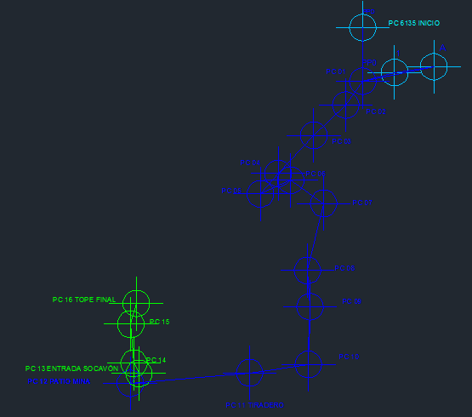
Figura 6-1 Poligonal Levantamiento Topográfico
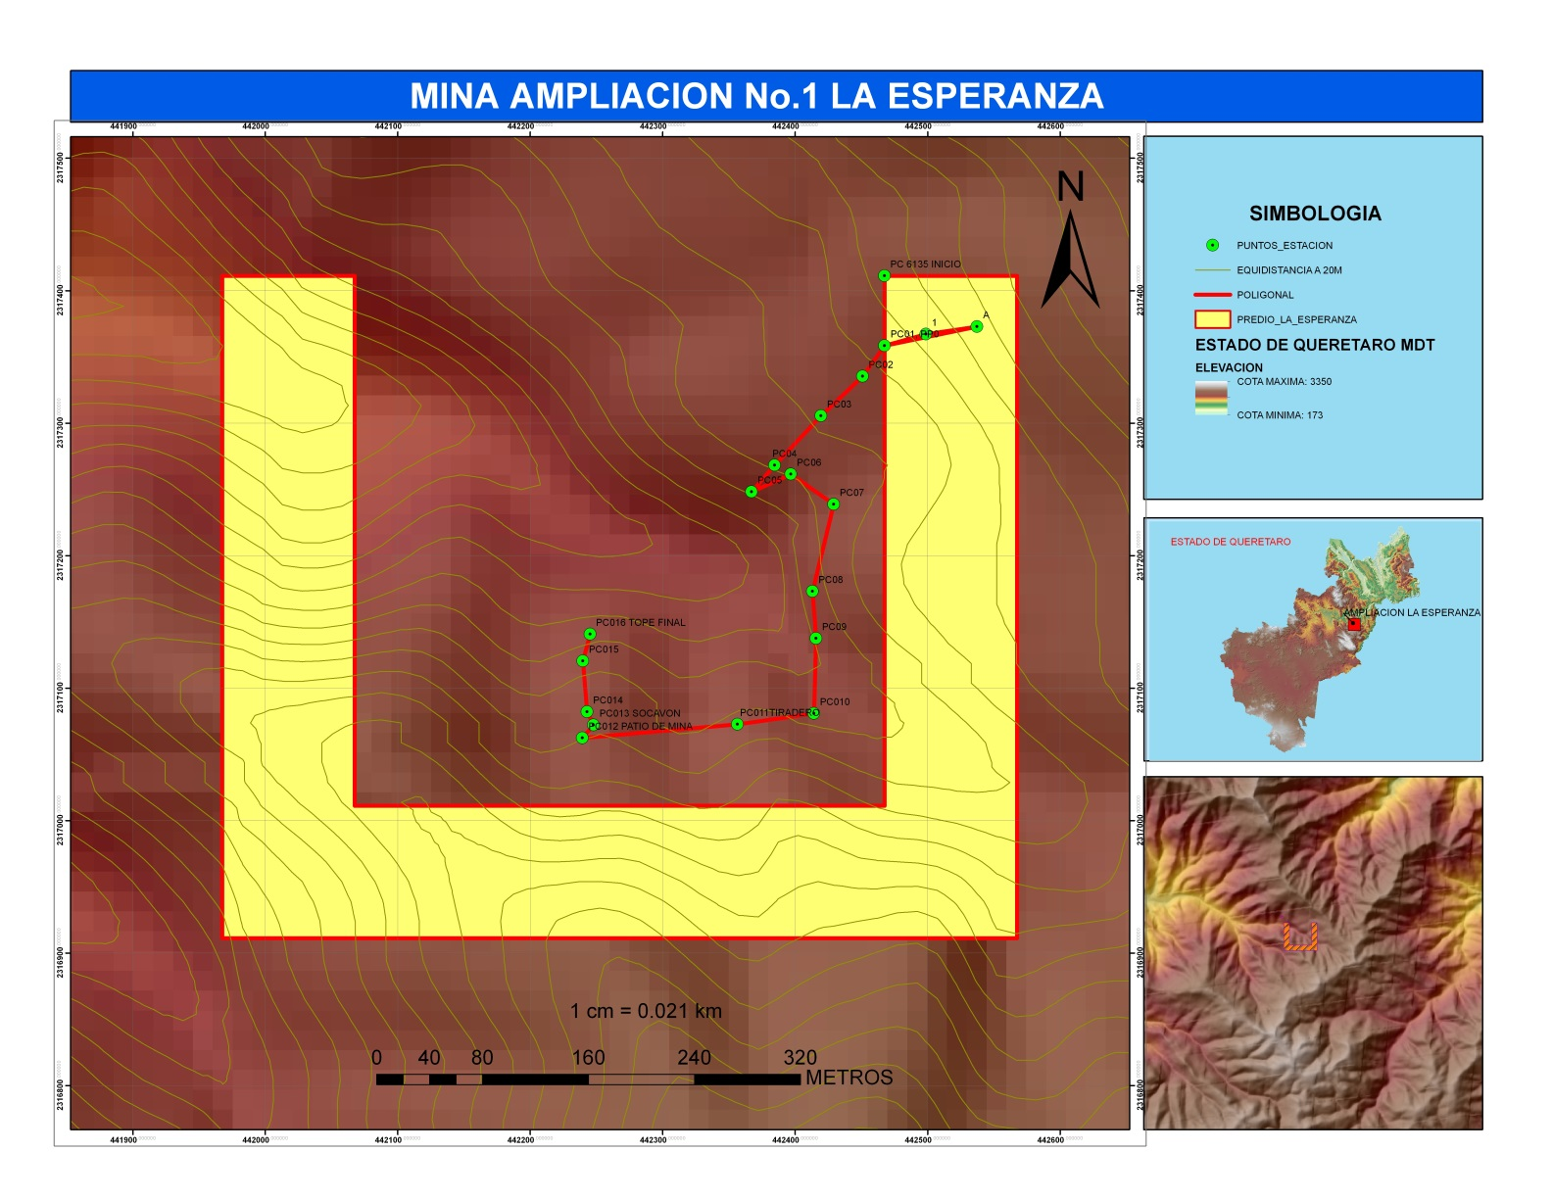
Figura 6-2 Análisis del Levantamiento Topográfico en SIG

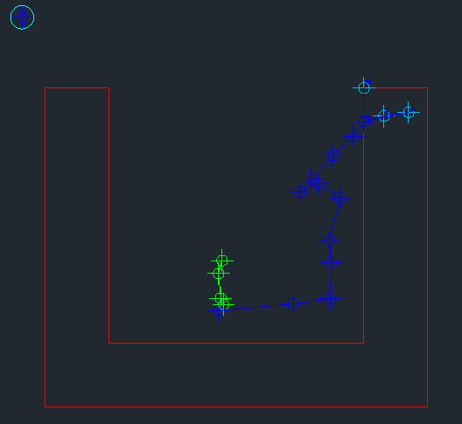
Patio
Socavón
Tope de obra
PC 6135
Figura 6-3 Puntos recabados durante el quinto reconocimiento

La figura 6-3 muestra en color rojo el perímetro de la concesión Ampliación La Esperanza, los puntos y líneas en azul marino son los recabados mediante el levantamiento topográfico en superficie, los puntos y líneas verdes corresponden al interior de la mina.
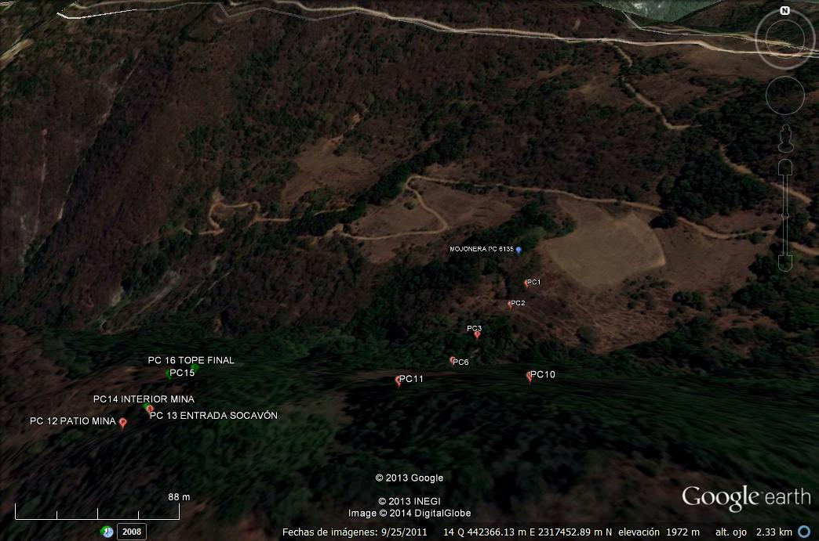
Figura 6-4 Recorrido del levantamiento (Google Earth)
El punto de inicio fue el marcado por el PC 6135 (figuras 6-1 y 6-5) y continuando hacia el sur este de manera zigzagueante y dirigiéndose hacia el sur oeste con otra curva hacia el este para nuevamente dirigirse hacia el sur y rotar hacia el oeste para encontrarse con el patio de la mina y posteriormente la entrada al socavón (Figura 6-4). Finalmente dirigiéndose hacia el norte al tope de la obra que se conecta a una rampa que lleva al subnivel.
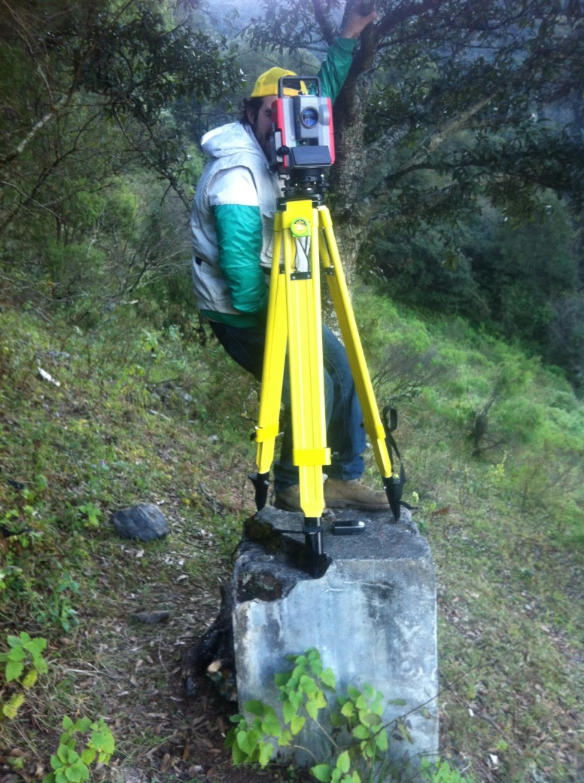
Figura 6-5 Punto de inicio PPD (PC 6135)

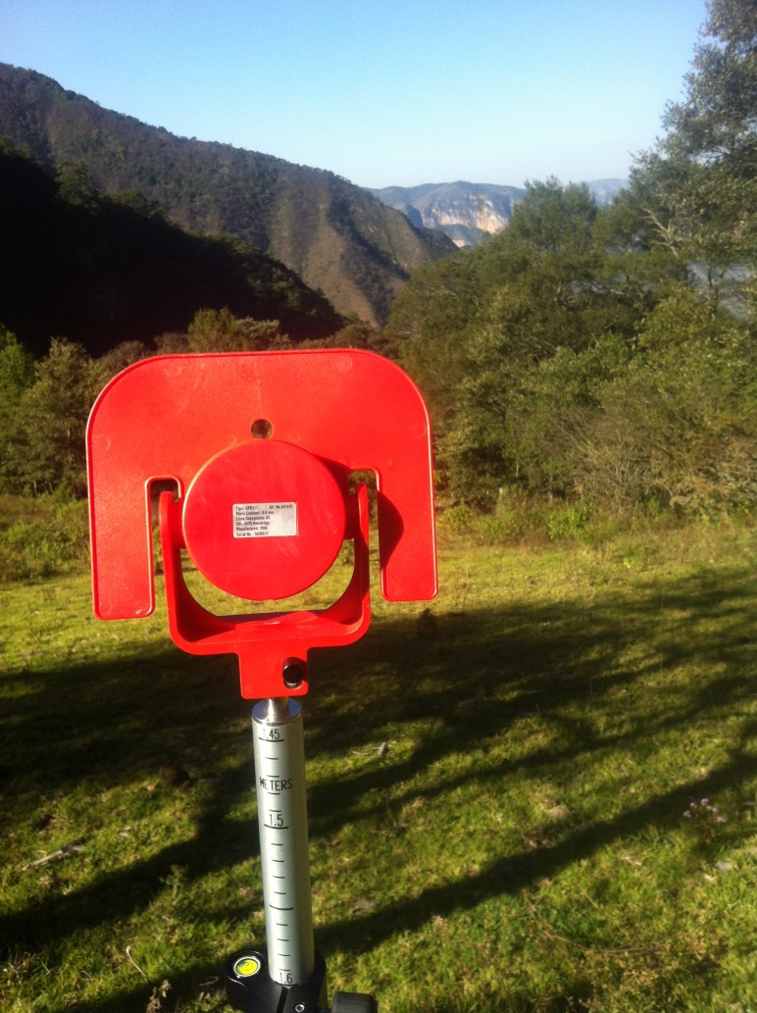
Figura 6-6 Estadal con prisma y visibilidad optima

El resultado fue que en definitiva los encargados de la concesión ubicada al norte llamada Esperanza estaban en lo correcto. Las obras que realizaron los dueños de la concesión Ampliación no. 1 La Esperanza (patio, socavón, rampas y subnivel) se encuentran invadiendo la concesión Esperanza.

Conclusiones

La realización de este trabajo de tesina surgió como una manera de apoyar a los pequeños mineros a resolver conflictos que tengan en cuanto a operación, planeación o legislación, este último siendo el caso concreto de este texto.
Las aportaciones de conocimientos que provee la Universidad permite a los alumnos poder resolver problemáticas de este y muchos tipos, los cuales a los pequeños mineros les pueden resultar complicado acceder o las desconocen completamente.
Para el ultimo reconocimiento se lograron finalmente conseguir los resultados y con esto generar un dibujo en Autocad para conocer si se estaba rebasando el límite de la propiedad vecina.
A pesar de que los resultados no fueron favorables para la mina Ampliación no. 1 la Esperanza, con esta información ellos ya pueden tomar medidas con respecto a su explotación y de ser posible cambiar el rumbo de la misma para así no tener conflictos con la concesión vecina. Posteriormente reanudar la explotación de la mina, que es el objetivo principal.
Se recomienda a los pequeños mineros de Ampliación no. 1 La Esperanza que se dirijan al concesionario del lote Esperanza para acordar con ellos el reactivar sus actividades de explotación.
Finalmente, genera mucha satisfacción que además de lograr el trabajo de tesina para aspirar a la titulación, se pudo generar un apoyo a los pequeños mineros y así demostrar que se puede lograr más que un trabajo de titulación sino un antecedente para que generaciones futuras también apoyen a las pequeñas industrias y no olviden que estas en conjunto generan más de la mitad del Producto Interno Bruto en el país. Y que sin ellas perdemos la parte medular de nuestra economía.
De esta manera se puede plantear el generar un vínculo entre las Universidades, La Dirección General de Promoción Minera (DGPM) u otras instituciones gubernamentales y los pequeños mineros. Así la DGPM e instituciones pueden auxiliar con cuestiones técnicas y económicas, las Universidades aportando el personal calificado y las pequeñas mineras además de salir beneficiadas, pueden aportar experiencias profesionales para los alumnos de licenciatura.

De manera adicional se incluyen comentarios de las problemáticas adicionales durante la experiencia que se tuvo al realizar este trabajo.
Las complicaciones para realizarlo, en este caso particular, fueron dos principalmente.
Primero la cuestión climática, ya que la zona presenta un microclima con temperaturas bajas lo que genera neblinas intensas y constantes. Además de que este año en particular (2013) fue de precipitaciones extraordinarias, por lo que desde el mes de Mayo hasta principios de Diciembre de 2013 se presentó un cuadro adverso de tormentas lo cual complico el acceso a la mina, inundo parte del subnivel, rampa y socavón. Adicionalmente genero más neblina, como mencionamos anteriormente.
Segundo las cuestiones económicas debido a que cada viaje a la mina tenía un costo relativamente elevado además de que se realizaron cinco reconocimientos, lo que aumento los costos considerablemente. De manera afortunada la gente de la mina Ampliación la Esperanza proporciono el hospedaje y parte de la alimentación sin costo.
Entre otras cuestiones también se encuentra la logística y disponibilidad de personal y de equipo, pero estas fueron causas menores.

Referencias

- Manifestación de Impacto Ambiental, Modalidad Regional, Actividad Minera en los Municipios de San Joaquín y Cadereyta de Montes en el Estado de Querétaro. Enero 2012. (MIA-R 2012)
- Monografía Geológica- Minería del estado de Querétaro, Consejo de Recursos Minerales (CRM), Secretaria de energía, minas e industria paraestatal. Subsecretaria de Minas e Industria Básica. 1992.
- BATEMAN, A.M. 1957. Yacimientos Minerales de Rendimiento Económico; Editorial OMEGA.
- COLL-HURTADO, A; SÁNCHEZ-SALAZAR, M.T.; MORALES J.….2002. La minería en México. Instituto de Geografía UNAM.
- SEMO E; HERRERA, I.; GONZALEZ, E. 2004. Recursos del Subsuelo, siglos XVI al XX, Editorial OCEANO,… UNAM.
-LÓPEZ BARCENAS F. ESLAVA GALICIA M. 2011. El mineral o la vida; La Legislación minera en México. Editorial Pez en el árbol.
-MANUAL DE SERVICIOS AL PÚBLICO EN MATERIA MINERA, Publicado en el Diario Oficial de la Federación el 28/07/1999.
-Reglamento de La Ley Minera, publicado en el Diario Oficial de la Federación 12 de Octubre de 2012.
-El Sector Minero En México; Diagnóstico, Prospectiva Y Estrategia. 2004. Centro de Estudios de Competitividad. ITAM
-GONZÁLEZ RODRIGUEZ J.J. 2011. Minería en México. Referencias generales, régimen fiscal, concesiones y propuestas legislativas. Centro de Estudios Sociales y de Opinión Pública CESOP.
-DANA; HURLBUT. 1960. Manual de Mineralogía. Editorial Reverté.
-BONEWITZ R.L. 2012. Nature Guide Rocks and Minerals. Editorial Dorling Kindersley.
-PENTAX TOTAL STATION V-200 QUICK REFERENCE GUIDE 010807 V200-Q01A.
-PENTAX Survey 01/10/06.
-Periódico Reforma en conjunto con Associated Press (AP). 18 Octubre 2013.

PÁGINAS WEB
- SECRETARÍA DE COMUNICACIONES Y TRANSPORTES. (Consultado en www.sct.gob.mx Junio 2012)
- METAL PRICES. (Consultado en www.metalprices.com Junio 2012)
- SERVICIO GEOLÓGICO MEXICANO. 2012 (Consultado en www.sgm.gob.mx Junio 2012)
- GEOINFOMEX. 2012 (Consultado en http://mapasims.sgm.gob.mx:8399/GeoInfoMexDB Junio 2012)
-GOOGLE MAPS 2014 Mapas carreteros.
(Consultado en: https://maps.google.com.mx/?ie=UTF8&ll=20.909253,99.558964&spn=0.04947,0.077162&t=h&z=14&vpsrc=6&ei=7YbZUpfCCNK4gQTEvIDACQ&pw=2 Enero 2014)
-GOOGLE EARTH 2014 Mapas Satelitales.
(Consultado en: https://maps.google.com.mx/?ll=20.896618,99.557419&spn=0.197897,0.308647&t=f&z=12&ecpose=20.72466456,-99.55741881,22121.2,0,44.824,0 Enero 2014)
-INEGI Datos del Relieve del Estado de Querétaro.
(Consultado en: http://www.inegi.org.mx/geo/contenidos/datosrelieve/continental/Descarga.aspx, Enero 2014)

ANEXOS

Bitácora de viajes a San Joaquín.

Primer reconocimiento

El primer encuentro con la zona se realizó a principios del 2013. A través del dueño de la concesión se tuvo contacto con el personal encargado de la explotación de la mina Ampliación la Esperanza.
Se reconoció el camino de terracería para llegar a la zona. Durante el trayecto se fue planteando por parte de los trabajadores del sitio la problemática, la metodología de trabajo y los precios del mercurio.
Al llegar al sitio se van visando las diferentes mojoneras de concesiones vecinas y en el fondo del valle es visible el acceso al socavón de la mina.
También se localizó una mojonera al este de la entrada del socavón perteneciente a otra concesión vecina.
Igualmente se localizó otra mojonera la sur junto a un tiro con malacate de la concesión vecina. Esta mojonera fue la mejor candidata para iniciar un levantamiento topográfico.
En las zonas anteriores se ubicaron puntos de referencia para poder visualizar las líneas de la zona de conflicto junto con la línea base. Esto fue tomando fotografías y documentando estos sitios con asistencia de los trabajadores mineros.
Al acceder al socavón se tomaron medidas del ancho y alto variable de las obras. Se observaron los alcances del túnel y la rampa hasta el subnivel que se encuentra inundado.
En el exterior se pudieron observar los hornos de retorta para la recuperación del mercurio, los patios y la presa de jales en la parte sur.

Segundo reconocimiento

El 15 de marzo de 2013 se realizó un recorrido por las concesiones vecinas con el fin de conocer su ubicación utilizando el localizador GPS y contar con más puntos de referencia.
Los datos recolectados por el GPS en distintos sitios fueron los siguientes:
Patio Barita
14Q0432803, 2317460
+- 4m.
Socavón 240 m.
14Q 0433090, 2316344
+- 35 m. 1,708 msnm Rumbo Sur
Patio Chocolones
14Q 0432991, 2316584
+- 9m. h=1684 msnm
Tiro Calabacillas
14Q 04323510,2315974 h=1921 msnm
Comidos Superiores Calabacillas
14Q 0433784, 2315929
+- 3m. h= 2044msnm
Los datos obtenidos se transfirieron a un programa CAD y se muestran a continuación en la figura 9-1:
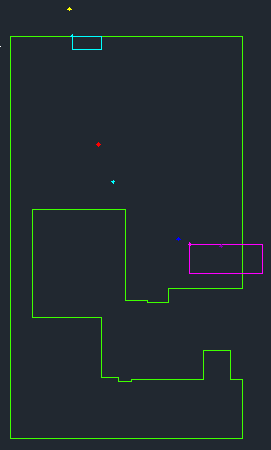
Figura 9-1 Datos del GPS de concesiones aledañas.
El 16 de Marzo de 2013 se realizó el levantamiento topográfico de la mina Ampliación no. 1 La Esperanza. Se realizó a partir de un punto conocido de una mojonera que supuestamente correspondía al PC 6135. (Figuras 9-4, 9-5 y 9-6) Posteriormente al pasar los datos al CAD, los datos no encajaban con los de la concesión por lo que se comprobó que los datos de la mojonera utilizada no correspondían a los del PC 6135
Los datos obtenidos en ese levantamiento fueron los siguientes:
PN=PP0
PC=P1TIRO
DATO INICIAL
IH=1.22
X=442601.869
Y=2316342.832
Z=1809 m.
PP0’
PH= 1.45
X=442589.864
Y=2316350.171
Z=1805
P1 TIRO’
PN=P1TIRO’
PH=1.450
X=442670.535
Y=2316375.044
Z=1817.757
P1 TIRO’-> SOC1
PH=1.450
X=442682.744
Y=2316364.299
Z=1818.014
SOC1->SOC2
PN-SOC1
PH=1.450
X=442687.362
Y=2316362.598
Z=1818.162
SOC2-SOC3
PN-SOC2
PH=1.450
X=442679.585
Y=2316354.410
Z=1818.253
SOC3-SOC4
PN SOC2
PH=1.450
PH=1.450
X=442679.585
Y=2316354.410
Z=1818.253
SOC3-SOC4
PN SOC2
PH=1.450
X=442654.817
Y=2316365.421
Z=1818.270
SOC4-SOC5
PH=1.450
X=442652.171
Y=2316365.421
Z=1818.356
SOC5-SOC6
PH=1.450
X=442640.667
Y=2316370.483
Z=1818.415
SOC6-SOC7
PH=1.450
X=442635.774
Y=2316368.901
Z=1818.484
SOC7-SOC8
PH=1.450
X=442640.263
Y=2316363.508
Z=1824.607

Al integrar los resultados en CAD salieron de la siguiente forma (Figuras 9-2 y 9-3):

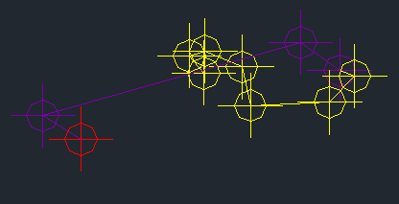
Figura 9-2 Recorrido del PP0 a interior mina
Figura 9-3 Vista del levantamiento y concesión
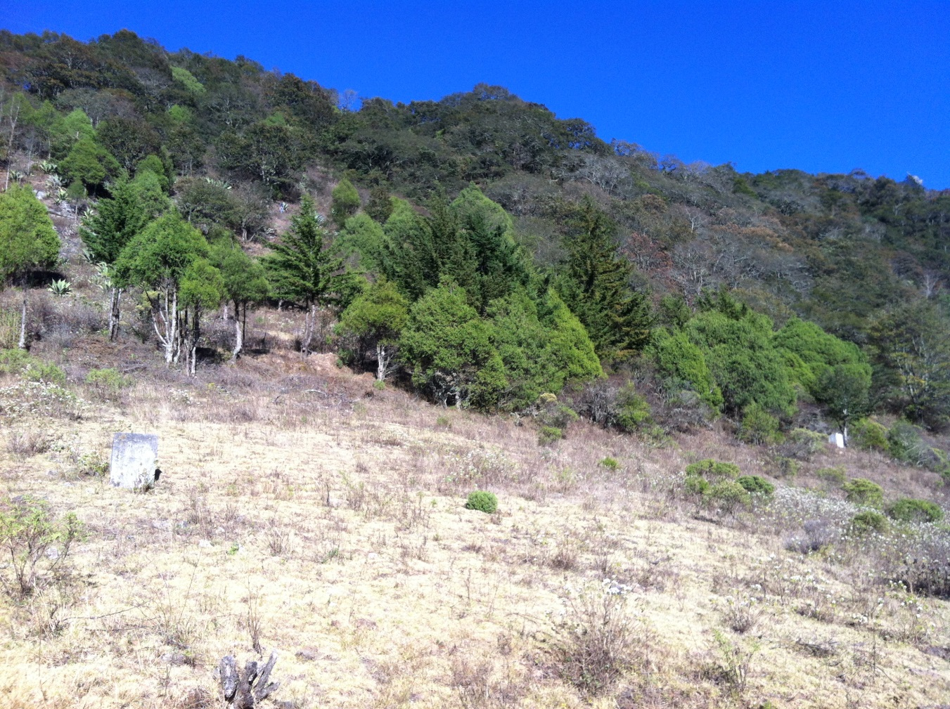
P.C. 6135
Figura 9-4 Vista de las mojoneras y a la derecha el PC 6135

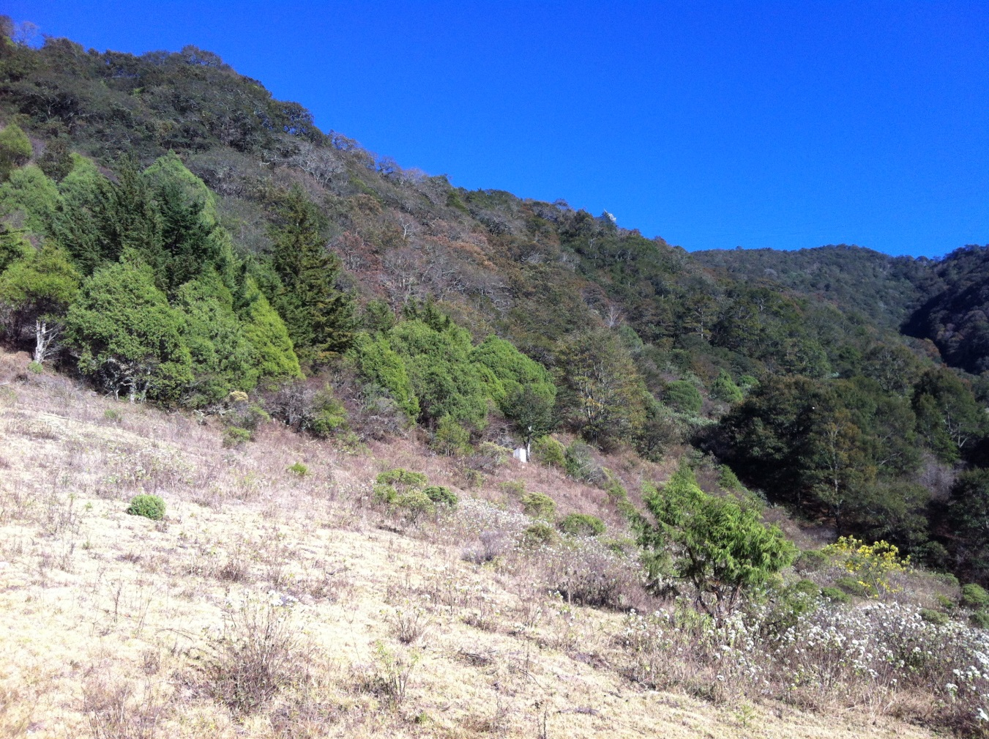
P.C. 6135
Figura 9-5 Vista alternativa del PC 6135

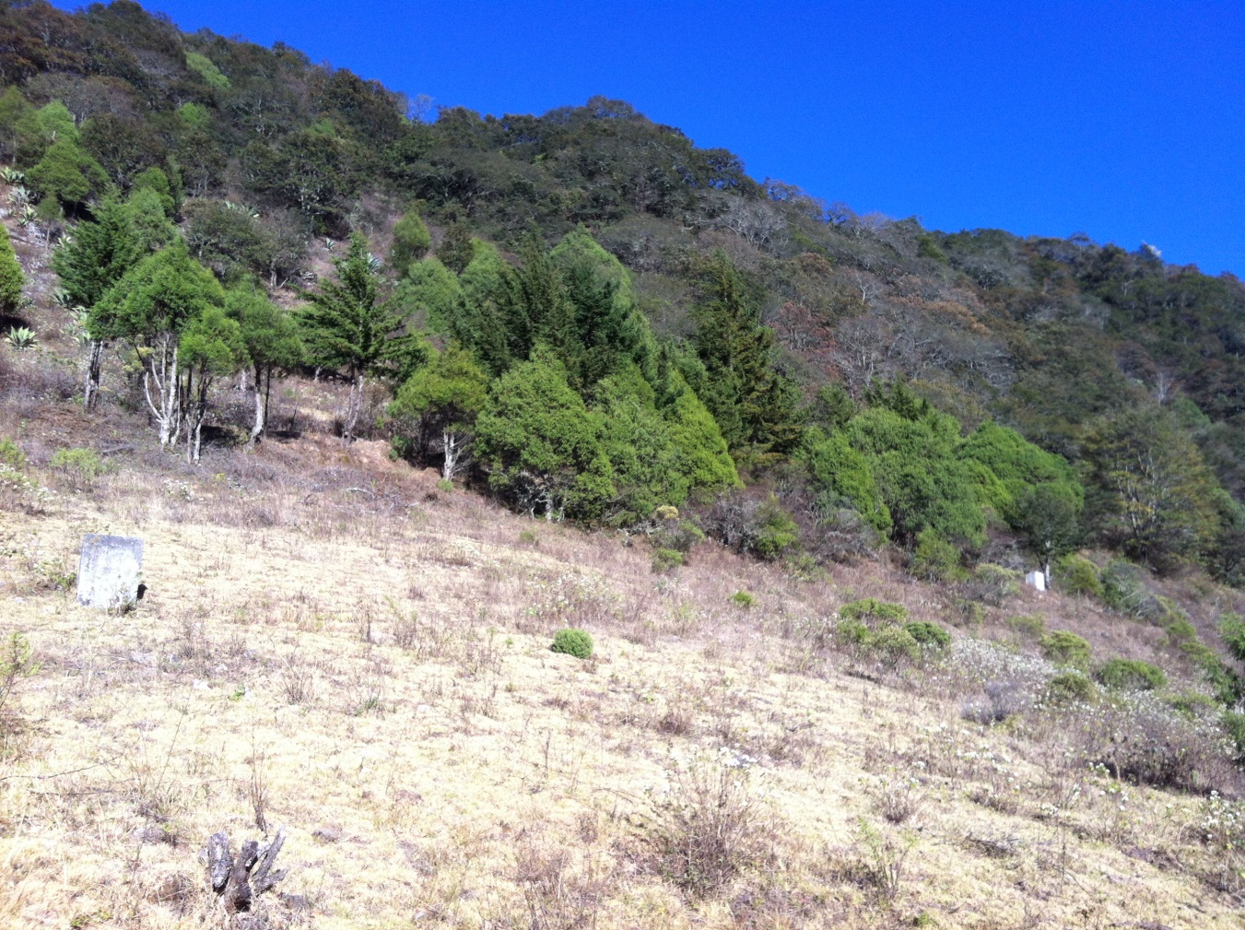
P.C. 6135
Figura 9-6 Perspectiva Alternativa del PC 6135

Tercer reconocimiento

El tercer Reconocimiento se intentó realizar el 5 de Julio de 2013 no fue posible realizar actividad alguna, ya que las condiciones climáticas no eran favorables al presentarse un banco de niebla acompañado de lluvias intensas. Todo debido a temporal que afectaba la zona.
Previo al tercer reconocimiento se había realizado una investigación en la DGM y trabajo de gabinete para establecer las coordenadas correctas de la mojonera PC 6135. Junto con esta información también se cuenta con todo el archivo de peritajes realizados y MIA de la zona de San Joaquín, los cuales fueron obtenidos al final del segundo reconocimiento.

Cuarto reconocimiento

El cuarto reconocimiento se llevó a cabo el día 10 de Diciembre de 2013. Debido a las condiciones climáticas de neblina intensa con visibilidad limitada a +/- 10 mts.(Figura 9-7) Solo fue posible realizar el levantamiento de los siguientes puntos (Tabla 9-1):

Tabla 9-1 Puntos obtenidos 4to. Reconocimiento
EST | PV | X | Y | Z
PPD |  | 442467.4840 | 2317411.1690 | 1992.000
PPD | PC | 442467.301 | 2317358.518 | 1928.061
 | 1 | 442498.765 | 2317367.229 | 1919.092
 | A | 442537.274 | 2317372.931 | 1907.906

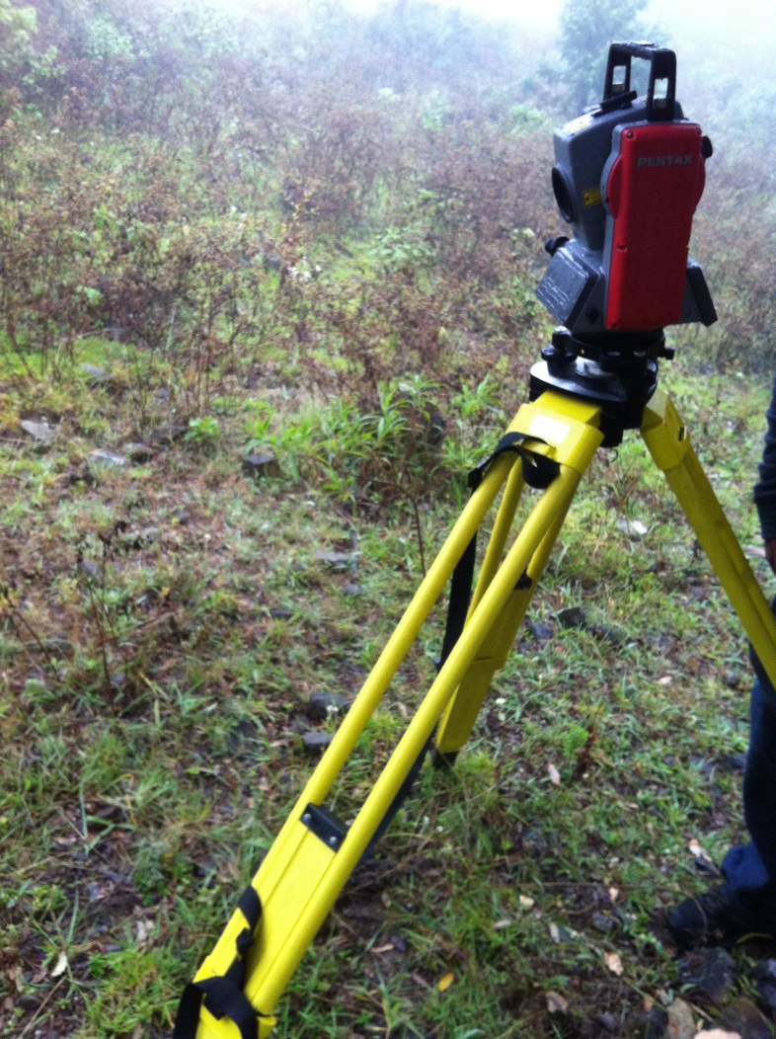
Figura 9-7 Estación Total en Cuarto Reconocimiento

Quinto reconocimiento

Se realizó el 19 de Diciembre de 2013. El clima fue muy favorable y permitió realizar en su totalidad el levantamiento topográfico. Se comenzó el levantamiento en la mojonera del PPD de la concesión minera el cual se contaba con el dato de inicio de su ubicación.
Los puntos que se obtuvieron fueron los mostrados anteriormente en la tabla 6-1.

Investigación realizada en la Dirección General de Minas

A principios de Junio se realizó una visita a la Dirección General de Minas localizada en AV. Puente de Tecamachalco no. 26 edificio 3 col. Lomas Chapultepec Del. Miguel Hidalgo, México D.F. Esto fue con el fin de tratar de encontrar las coordenadas de la mojonera que se utilizó para el levantamiento inicial.
Con la información de los peritajes y de las otras concesiones se buscó información con respecto a la propiedad vecina localizada al oeste donde se encontraba dicha mojonera.
Esta concesión resulto ser la de Rosario y este fue el título que se solicitó para ser consultado en el archivo de la DGM.
Los datos del título de concesión son los siguientes:
LOTE ROSARIO
Exp. 215490
Sup. 48.5186 Has.
P.P. 2317081.742mN 441,808.707 mE
Coord. Ort.
Liga Topográfica P.P. al P.C. 6135 SE 47° 1’ 42.43” 1,084.017 mts.
Ligas Topográficas a lotes mineros colindantes

Nombre | Titulo | Rbo. | Gra. | Min. | Seg. | Mts.
Rosario | T-145299 | SW | 75° | 45’ | 29.95” | 445.200
Yonthe Fracc. A | T-212515 | SW | 82° | 4’ | 55.42” | 15,633.890

La mojonera se encuentra en:
La parte media norte y baja de la loma de casas viejas sobre el Arroyo Dutraznito.
Distancia | Rumbo | Nombre, poblado, accids. Topográficos
A 2000 mts. | SW | Poblado Mesa Platanito
A 3000 mts. | NW | Poblado Planes
A 4500 mts. | NE | Poblado San Joaquin

Perimetro
Lin. Aux. | Rbo. | Gra. | Min. | Seg. | Mts
PP-P01 | SE | 77° | 30’ | 0” | 275

Lados, Rumbos y Dist. Horizontales
LADOS | Rbo. | Gra. | Min. | Seg. | Mts.
01-02 | S | 0° | 0’ | 0” | 547.152
02-03 | W | 0° | 0’ | 0” | 108.209
03-04 | S | 0° | 0’ | 0” | 181.720
04-05 | E | 0° | 0’ | 0” | 108.209
05-06 | S | 0° | 0’ | 0” | 171.128
06-07 | W | 0° | 0’ | 0” | 183.070
07-08 | N | 0° | 0’ | 0” | 10.300
08-09 | W | 0° | 0’ | 0” | 500.000
09-10 | S | 0° | 0’ | 0” | 10.300
10-11 | W | 0° | 0’ | 0” | 316.930
11-12 | N | 0° | 0’ | 0” | 200.00
12-13 | E | 0° | 0’ | 0” | 700.00
13-14 | N | 0° | 0’ | 0” | 500.00
14-15 | W | 0° | 0’ | 0” | 500.00
15-16 | N | 0° | 0’ | 0” | 200.00
16-01 | E | 0° | 0’ | 0” | 800.00

Breve manual de operación de la estación total

La estación total que se utilizó para el levantamiento topográfico en cuestión fue una Pentax modelo V227-N la cual cuenta con trípode, baliza y prisma Leica. (Figura 9-8)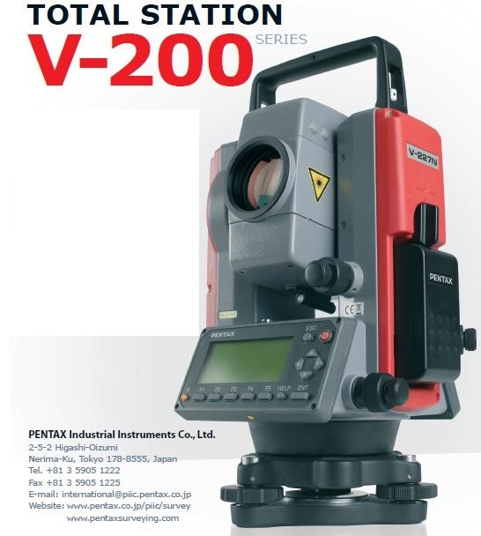
Figura 9-8 Estación Total Pentax V-227N (Pentax V-200 Quick Reference Guide)

Sus especificaciones (V-227 N) son las siguientes (Figura 9-9):
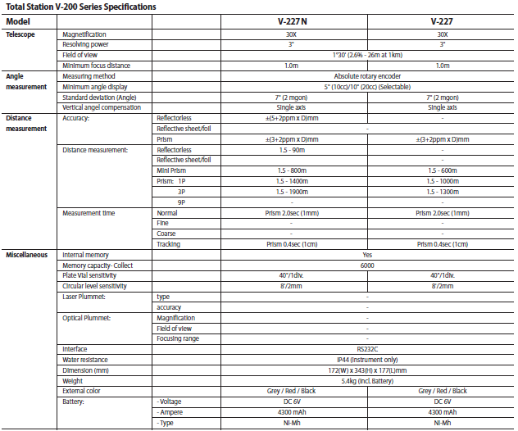
Figura 9-9 Especificaciones de la Estación Total (PENTAX 2006 - SURVEY/01/10/06)
La estación cuenta con una plomada óptica a diferencia de los nuevos modelos que cuentan con láser.

Para poder centrar y nivelar el equipo se deben de seguir los pasos a continuación:
- Encender la estación.
- Centrar la estación con la plomada óptica sobre el punto de inicio.
- Nivelar las patas del trípode para centrar los niveles del ojo de buey.
- Ajustar los niveles más finamente con los tornillos del trípode.
- Ajustar los 3 tornillos (siempre moviendo dos tornillos al mismo tiempo y en contra sentido) de la base de la estación para que el nivel horizontal quede en el centro.

Para el levantamiento se deben de seguir los pasos a continuación:

-Se crea el archivo en S. File/ File Management /Create / Select
-Luego en Measure para comenzar el levantamiento en coordenadas rectangulares.
-El sistema maneja abreviaciones para diversos puntos:
PN= Punto de Estación
PC= Punto de medición
IH= Altura de la Estación
X,Y,Z = Coordenadas de punto inicial
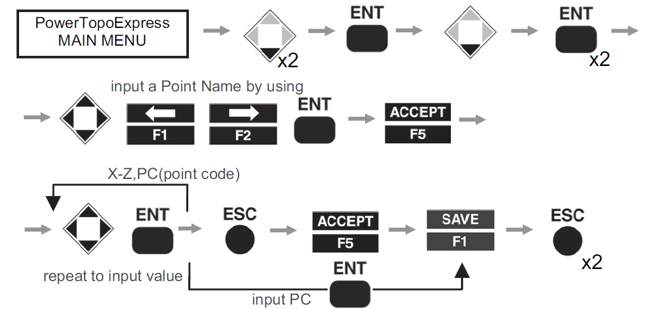
-Se deben insertar los puntos iniciales conocidos (incluyendo altura de estación y de baliza) y presionar enter, antes de iniciar el levantamiento.
-La baliza debe de estar nivelada con respecto a la horizontal auxiliándose del ojo de buey con el que cuenta.
-Se mide con la tecla F1 (MEAS)
(Pentax V-200 Quick Reference Guide)
MÉTODO ALTERNATIVO PARA CAMBIO DE ESTACIÓN
Se ingresa al menú MODE posteriormente S. FUNC. Luego MEASURE, de ahí se escoge la opción RECT. COORD. Posteriormente pide un pinto de estación con PN, se modifica la altura de la estación con IH y finalmente se da ACCEPT.
Se presiona BSP, luego se selecciona el punto de orientación o punto de atrás con PN (Esto se debe de hacer con la estación apuntando al punto de atrás)
Se presiona ENTER.
Se selecciona la opción EDIT luego la opción para modificar la altura del prisma PH y finalmente ACCEPT.
Al último se presiona la tecla MEAS y se comparan las coordenadas obtenidas.

Este método se utilizó alternativamente durante la realización del quinto reconocimiento.

Carta Geológica Pachuca F14-11 SGM
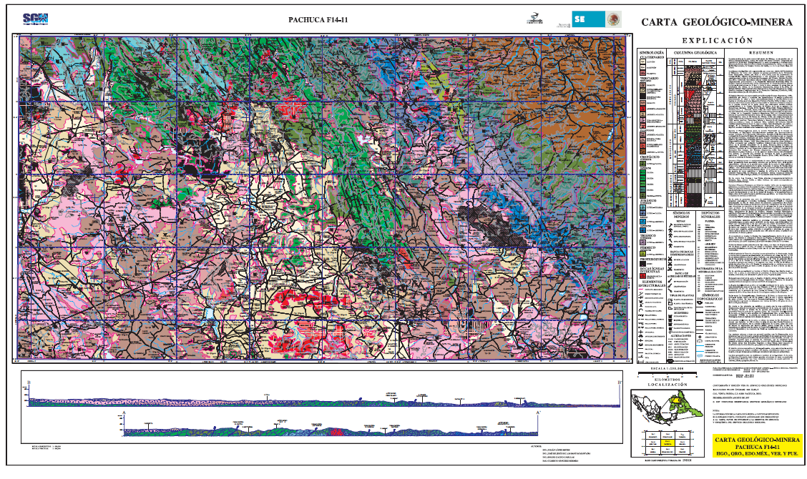
Figura 9-10 Carta Geológica Pachuca (SGM) (Geoinfomex)

